NÁVOD K INSTALACI A POUŽITÍ

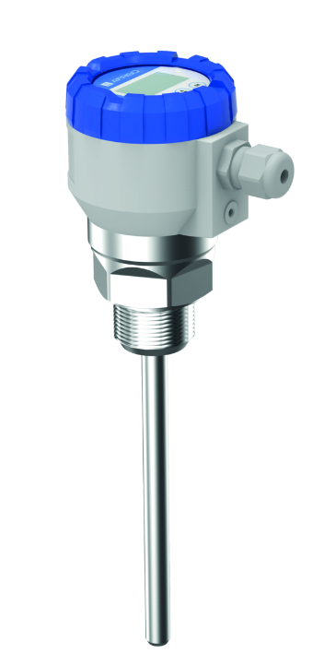Radarový hladinoměr s vedenou vlnou

PulsFox PMG 20

Afriso spol. s r.o.

Komerční 520

251 01 Nupaky

+420 272 953 636

[info@afriso.cz](mailto:info@afriso.cz)



Upozornění

Tento manuál je k dispozici na webových stránkách [www.afriso.cz](http://www.afriso.cz).

O tomto návodu k obsluze

Tento návod k použití popisuje pulzní reflexní hladinoměr PulsFox PMG 20 (dále také „produkt“). Tento návod k použití je součástí výrobku.

* Produkt smí být používán pouze po úplném přečtení a porozumění návodu k použití.
* Zajistěte, aby byl návod k použití neustále k dispozici pro všechny práce na výrobku a s ním.
* Předejte návod k použití a všechny dokumenty týkající se produktu všem uživatelům produktu.
* Pokud se domníváte, že návod k použití obsahuje chyby, nesrovnalosti nebo nejasnosti, obraťte se před použitím výrobku na výrobce.

Tento návod k obsluze je chráněn autorským právem a smí být používán pouze v zákonem povoleném rámci. Změny vyhrazeny.

Výrobce nepřebírá žádnou odpovědnost ani záruku za škody způsobené nedodržením tohoto návodu k použití nebo nedodržením pravidel, předpisů a norem platných v místě použití produktu.

Upozornění a třídy bezpečnosti

V tomto návodu k obsluze najdete upozornění, která ukazují na možná nebezpečí a rizika. Kromě pokynů v tomto návodu k obsluze musíte dodržovat také všechny předpisy, normy a bezpečnostní předpisy platné v místě, kde se produkt používá. Před použitím výrobku se ujistěte, že jste obeznámeni se všemi předpisy, normami a bezpečnostními předpisy a že jsou dodržovány.

Výstražná upozornění jsou v tomto návodu označena výstražnými symboly a signálními slovy. V závislosti na závažnosti nebezpečné situace jsou výstražná upozornění rozdělena do různých tříd nebezpečí.

Varování



Instalaci, uvedení do provozu, provoz a demontáž pulzního reflexního hladinoměru smí provádět pouze kvalifikovaný a vyškolený personál.

Změny a úpravy prováděné neoprávněnými osobami mohou být nebezpečné a jsou z bezpečnostních důvodů zakázány.

Základní popis

Radarové hladinoměry s vedenou vlnou GRLM jsou kompaktní měřicí zařízení skládající se ze tří hlavních částí – měřicí elektrody, pouzdra s vyhodnocovací elektronikou (hlavy) a zobrazovacího modulu (displeje). Elektronika hladinoměru vybudí velmi krátký elektrický impuls (cca 0,5 ns), který je navázán na jednovodičové vedení (měřicí elektrodu). Měřicí elektroda může mít podobu tyče nebo lana. Po elektrodě se impuls šíří ve formě elektromagnetické vlny směrem k hladině, kde se částečně odráží a odražená složka se vrací zpět do přijímacího modulu elektroniky hladinoměru. Elektronika změří dobu letu elektromagnetické vlny a vypočte aktuální vzdálenost k povrchu hladiny. Dle výšky hladiny je pak nastaven proudový výstup hladinoměru v rozsahu 4 .. 20 mA s komunikací HART nebo průmyslová linka RS-485 s komunikací Modbus RTU a měřený údaj je zobrazen na displeji.

Zamýšlené použití

Tento produkt je vhodný pouze k měření hladiny:

* Kapalin
* Sypkých látek
* Látky s kašovitou nebo pastovitou strukturou

Hladinoměry jsou odolné vůči změnám prostředí (tlak, teplota, prach, páry, …) a také pro změnám parametrů média (změna permitivity, vodivosti, …).

Jakékoliv jiné použití nebylo zamýšleno a může způsobit nebezpečí.

Před použitím produktu se ujistěte, že je produkt vhodný pro danou aplikaci. Zvažte prosím alespoň následující:

* Všechny předpisy, normy a bezpečnostní předpisy platné v místě použití
* Všechny podmínky a údaje uvedené u produktu
* Podmínky plánované aplikace

Kromě toho proveďte posouzení rizik s ohledem na plánovanou aplikaci podle metody hodnocení rizik a implementujte příslušná bezpečnostní opatření na základě výsledků posouzení rizik. Vezměte v úvahu důsledky instalace nebo integrace produktu do systému.

Při používání výrobku provádějte veškeré práce pouze za podmínek uvedených v návodu k obsluze a na typovém štítku a v rámci uvedených technických údajů a za dodržení všech předpisů, norem a bezpečnostních předpisů platných v místě použití.

Bezpečnostní informace

Při používání výrobku provádějte veškeré práce a všechny ostatní činnosti ve spojení s výrobkem v souladu s podmínkami uvedenými v návodu k obsluze a na typovém štítku, jakož i se všemi směrnicemi, normami a bezpečnostními předpisy platnými v místě instalace produktu.

Předvídatelné nesprávné použití

Produkt nesmí být používán zejména v následujících případech a pro následující účely:

* Jako součást systému ochrany proti přeplnění podle WHG
* V agresivních kapalinách

Kvalifikace personálu

K montáži, uvedení do provozu, údržbě a vyřazení zařízení z provozu jsou oprávněny pouze řádně vyškolené osoby, které znají a rozumějí obsahu tohoto provozního návodu a veškeré další související dokumentaci výrobku.

Tyto osoby musí mít dostatečné technické vzdělání, znalosti a zkušenosti a musí být schopny předvídat a detekovat potenciální nebezpečí, která mohou být způsobena používáním výrobku.

Všechny osoby pracující na výrobku a s ním musí být plně obeznámeny se všemi směrnicemi, normami a bezpečnostními předpisy, které je nutno při provádění těchto prací dodržovat.

Osobní ochranné prostředky

Vždy noste požadované osobní ochranné prostředky. Při provádění prací na výrobku a s ním vezměte v úvahu, že v místě instalace může být přítomno nebezpečí, které přímo nevyplývá ze samotného výrobku.

Úpravy produktu

Na výrobku a s výrobkem provádějte pouze takové práce, které jsou popsány v tomto návodu k obsluze. Neprovádějte žádné změny, které nejsou popsány v tomto návodu k obsluze.

Přeprava a skladování

V důsledku nesprávné přepravy nebo skladování může dojít k poškození výrobku.

**POŠKOZENÍ PRODUKTU**

* Zajistěte, aby byly při přepravě a skladování produktu dodržovány stanovené podmínky.
* K přepravě používejte originální obal.
* Produkt skladujte pouze v suchém a čistém prostředí.
* Zajistěte, aby byl produkt chráněn před nárazem během přepravy a skladování.

Nedodržení těchto pokynů může mít za následek poškození majetku.

Popis hladinoměru

**Princip měření -** viz „Základní popis“ výše.

**Varianty hladinoměrů**

|  |  |
| --- | --- |
| Typ | Popis |
| PulsFox®  PMG 20-00  (MO) | **Bez elektrody**, elektrodu si musí zajistit zákazník sám (pouze typ 20 nebo 60) a připojit ji k pomocí držáku elektrody pomocí šroubení M8. |
| PulsFox®  PMG 20-20  (MS) | **Neizolovaná tyčová elektroda** z nerezové oceli, pro měření kapalin a sypkých látek (voda, emulze, oleje, nafta, mouka, písek, granuláty atd.)  Délka elektrody 0,5 – 8 m |
| PulsFox®  PMG 20-22  (MS) | **Izolovaná tyčová elektroda z nerezové oceli (PFA)**, pro měření hladiny agresivních a vysoce čistých kapalin. Odolné vůči horké páře.  Délka elektrody 0,5 – 2 m |
| PulsFox®  PMG 20-23  (MS) | **Izolovaná tyčová elektroda z nerezové oceli (FEP)**, pro měření hladiny agresivních kapalin a nápojů.  Délka elektrody 0,5 – 2 m |
| PulsFox®  PMG 20-21  (MS) | **Částečně izolovaná nerezová tyčová elektroda (FEP)**, pro měření hladiny kapalin v oblastech s rizikem kondenzace par na elektrodě.  Délka elektrody 0,5 – 8 m |

**Technické výkresy – rozměry**

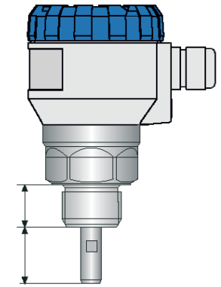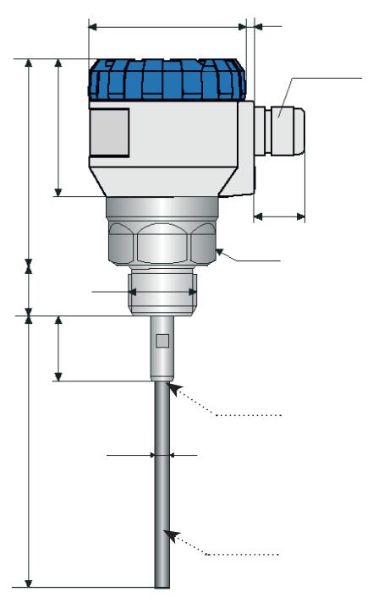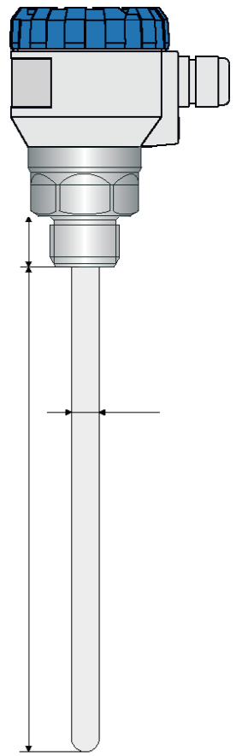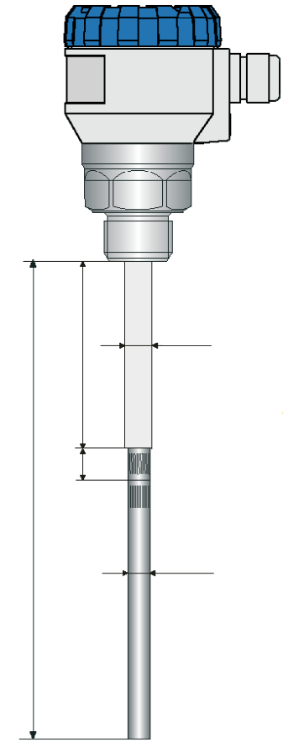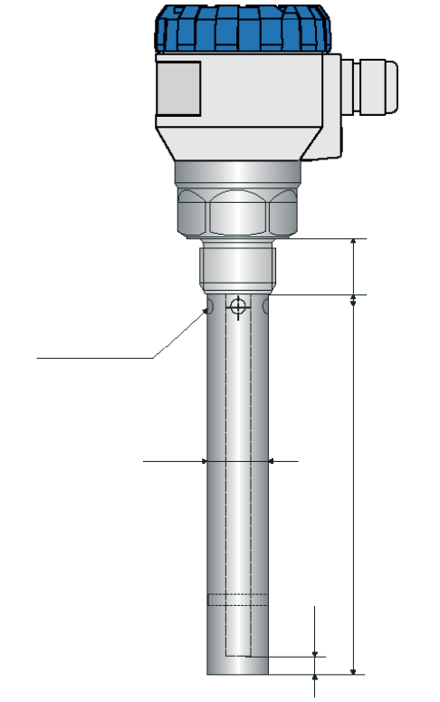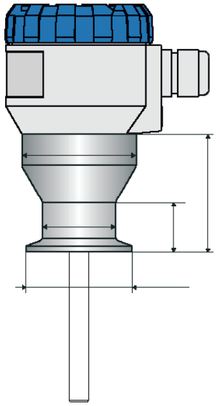

**PMG 20-00**

**PMG 20-20**

**PMG 20-22 (23)**

24

34

62

97

24

34

E500 … E8000

Ø70

PG11

27

OK 48

Ø8

Elektroda

Držák elektrody

Ø10

24

E500 … E2000

**PMG 20-21**

E500 … E8000

30

200

Ø10

Ø8

**PMG 20-40**

4x otvor Ø6

Ø28

E500 … E3000

24

10

**Proces s připojením   
Tri-clamp**

56

24

Ø54,5

Ø35

Ø50,5

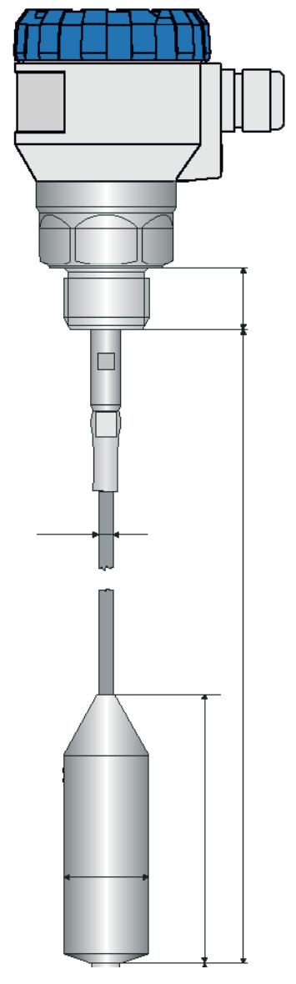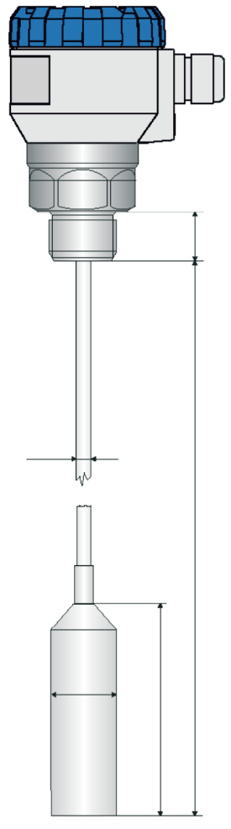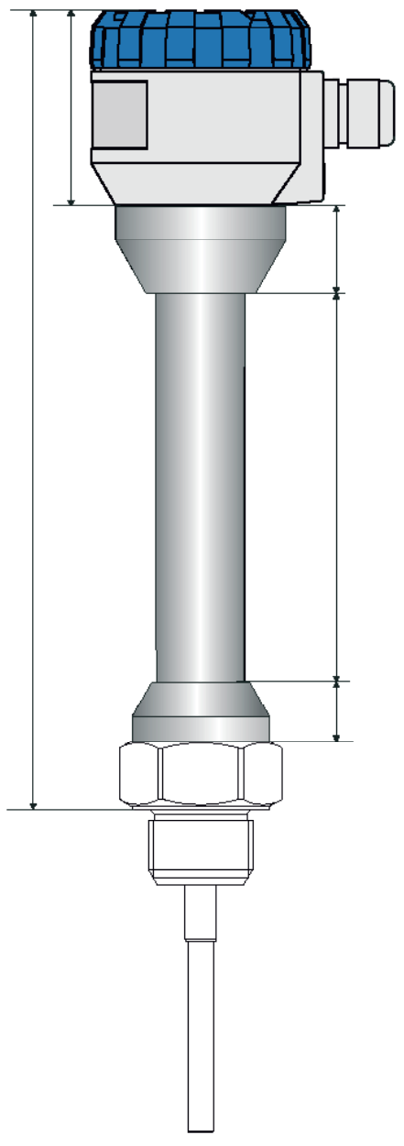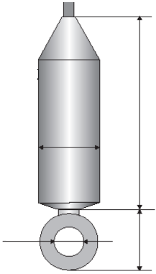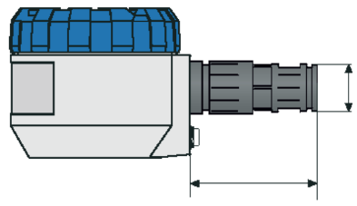

**PMG 20-60 (62, 63)**

**PMG 20-61**

**Vysokoteplotní verze PMG 20 HTD (HTO)**

Ø5

24

E1000 … E40000

110

Ø30

24

E1000 … E12000

111

Ø29

Ø6

Ø30

Ø20

110

40

62

312

180

28

19

50

Ø20

**Provedení PMG 20 s připojením pro ochrannou hadici**

Kotvení u varianty PMG 20-62 (MF)

Izolovaná lanová elektroda - FEP

Izolované závaží - FEP

Uvedení do provozu

Instalace se skládá z následujících čtyř kroků:

* Mechanická montáž
* Elektrické připojení
* Ovládací prvky
* Nastavení

**Mechanická montáž**

Obecné informace - platí pro všechny typy

* Výrobek se instaluje do horní části nebo víka nádrže přivařovací příruby nebo upevňovací matice.
* Minimální vzdálenosti mezi výrobkem a stěnou nádrže naleznete v tabulce.
* 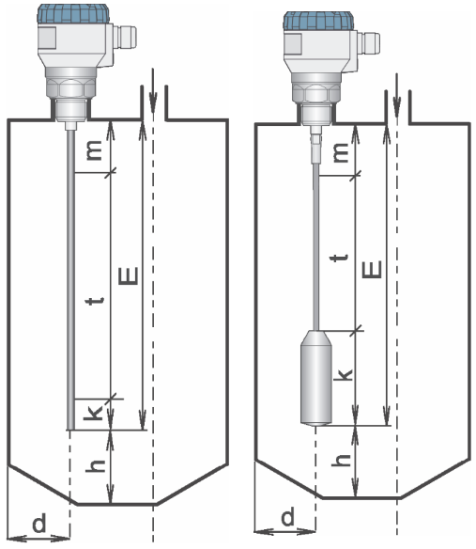Zvolte největší možnou vzdálenost uprostřed mezi stěnou a svislým vtokem, viz obr. 1 a 2.

|  |  |  |
| --- | --- | --- |
| Vzdálenost od stěny | | |
| **Typ stěny** | **d**  **(bez referenční trubice)** | **d**  **(s referenční trubicí)** |
| Kov | ≥ 300 mm1) | Libovolná |
| Nekovová | ≥ 500 mm1) | Libovolná |

1) Menší vzdálenost doporučujeme prokonzultovat s výrobcem

Obr. 2 Instalace hladinoměru s lanovou elektrodou

Obr. 1 Instalace hladinoměru s tyčovou elektrodou

|  |  |
| --- | --- |
| Vzdálenost ode dna | |
| **Typ elektrody** | **h** |
| Tyč | ≥ 100 mm2) (délka elektrody do 2 m)  ≥ 150 mm2) (délka elektrody do 2 m) |
| Lano | ≥ 100 mm2) (délka elektrody do 10 m)  ≥ 150 mm2) (délka elektrody nad 10 m) |

2) Pokud je dno šikmé, měla by být vzdálenost h dvojnásobná.

E – délka elektrody

t – maximální rozsah měření

m – „mrtvá“ zóna na začátku elektrody

k – „mrtvá“ zóna ma konci elektrody nebo délka závaží (110 mm) pro lano

d – vzdálenost od stěny (viz tabulka výše)

h – vzdálenost ode dna (viz tabulka výše)

Rozsah měření – platí pro všechny typy

* Je to oblast, ve které probíhá kontinuální měření výšky hladiny. Maximální měřicí rozsah je určen délkou měřicí elektrody s odečtením mrtvých zón na začátku a na konci elektrody, viz obr. 1 a 2. Tento rozsah je i výchozím nastavením hladinoměru. Maximální měřicí rozsah může být snížen uživatelem změnou minimální a maximální hladiny v případě překážek v blízkosti konce nebo zejména začátku měřicí elektrody.
* Jestliže měřená hladina se dostane mimo měřicí rozsah, hladinoměr se uvede do chybového módu a výstupní proud bude mít hodnotu, která byla nastavena uživatelem, viz servisní nastavení - Chybový mód (výchozí hodnota pro chybový mód je uvedena v Tabulce výchozích nastavení). U Modbus verze M se aktivují příslušné bity registru 104 o stavu měření, viz Tabulka proměnných pro PMG 20 Modbus.

Mrtvá zóna – platí pro všechny typy

* V souvislosti s principem měření nelze vyhodnotit elektromagnetické vlny odražené v bezprostřední blízkosti pod hladinoměrem a na konci elektrody (viz obr. 3 a 4). Tyto zóny určují buď možnou minimální vzdálenost mezi produktem a nejvyšší hladinou (parametr „m“), nebo minimální vzdálenost na konci elektrody (parametr „k“). Hladinoměr musí být instalován tak, aby při maximálním i minimálním možném naplnění nádrže nezasahovala hladina do mrtvých zón. Pokud je hladina mimo nastavený rozsah měření nebo v mrtvé zóně, zobrazí hladinoměr chybu.
* Mrtvá zóna je ovlivněna přednastavenou citlivostí. Minimální vzdálenosti k médiu (mrtvé zóny) naleznete v následujících tabulkách.

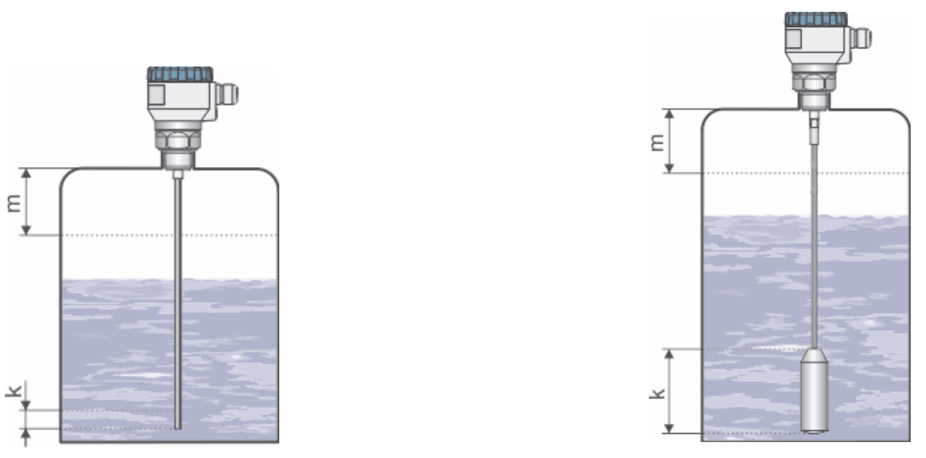

Obr. 3 Mrtvé zóny hladinoměru s tyčovou elektrodou

Obr. 4 Mrtvé zóny hladinoměru s lanovou elektrodou

|  |  |  |  |
| --- | --- | --- | --- |
| Mrtvá zóna ve vztahu k přednastavené citlivosti měření | | | |
| **Citlivost měření** | **m** | **k (tyčová elektroda)** | **k (lanová elektroda)** |
| Nízká, střední, vlastní (1-4) | 100 mm | 0 mm | 110 mm |
| Vysoká, vlastní (5) | 150 mm | 50 mm | 110 mm |
| Vlastní (6, 7) | 200 mm | 50 mm | 110 mm |
| Vlastní (8) | 250 mm | 50 mm | 110 mm |

Plnící hrdlo – platí pro všechny typy kromě PMG 20-40

* Výrobek musí být instalován pod plnicím hrdlem (viz obr. 5). Zde platí: co největší průměr hrdla, co nejmenší výška hrdla.

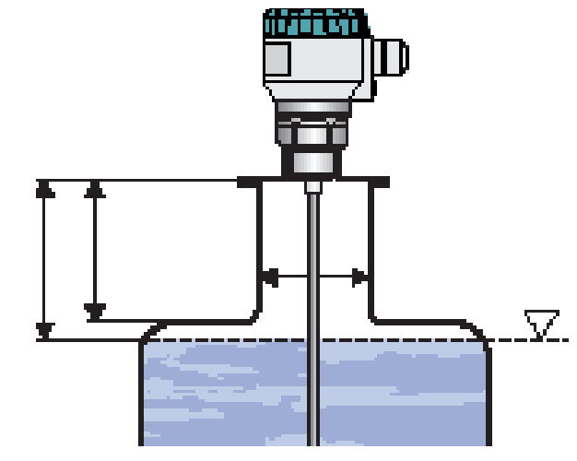

E

a

b

a ≤ b

b ≥ 50 mm

a – výška hrdla nádrže

b – šířka hrdla

Obr. 5 Instalace hladinoměru do plnícího hrdla

Při instalaci produktu do plnicího hrdla je nutné použít rutinu „UČENÍ“ (viz kapitola „Základní nastavení“). Výsledkem je, že snímač přejde do provozního režimu, ve kterém jsou potlačeny falešné odrazy.

* Konec hrdla nebo přivařovací příruby **nesmí vyčnívat** do vnitřku nádrže, viz obr. 6

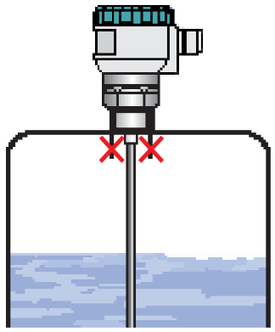

Obr. 6 Nesprávná montáž přivařovací příruby

Nekovová nádrž – platí pro všechny typy kromě PMG 20-40

* Pro měření v nekovových nádržích je nutné na místě instalace použít kovovou desku o průměru >200 mm (viz obr. 7). Kovová deska se musí dotýkat závitového dorazu hladinoměru.

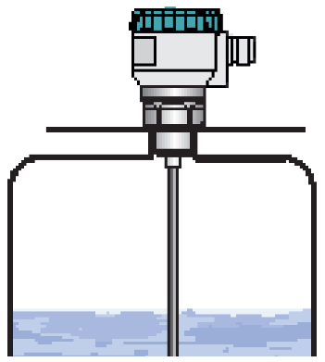

Obr. 7 Instalace hladinoměru do nekovové nádrže

Ochrana hladinoměru – PMG 20-60/61/62/63

* Při instalaci hladinoměru do betonového sila (nádrže) musí být otvor (b) větší než tloušťka betonové nádrže (a), viz obr. 8
* Pokud je tloušťka betonu větší než průměr otvoru, musí být výrobek instalován do zapuštění, viz obr. 9.

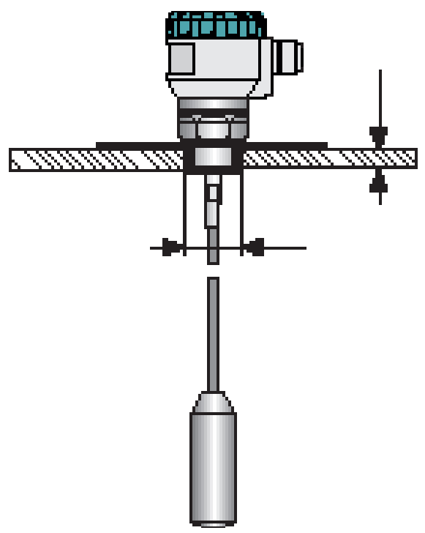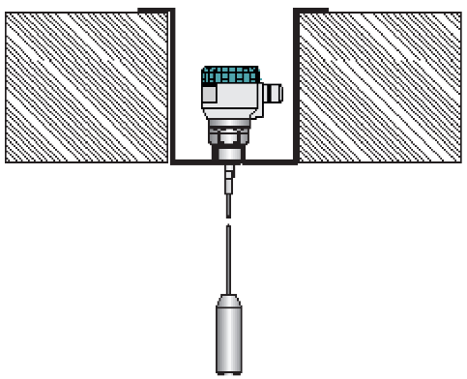

Obr. 8 Montáž hladinoměru do stropu betonové nádrže

Obr. 9 Montáž hladinoměru do stropního vtoku betonové nádrže

a

b

Ochrana hladinoměru – platí pro všechny typy

* 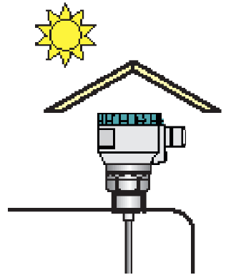Hladinoměr nesmí být instalován na místech s přímým slunečním zářením a musí být chráněn před vlivy počasí. Pro venkovní instalace používejte vhodnou ochranu proti povětrnostním vlivům (obr. 10).

Obr. 10 Ochrana proti povětrnostním vlivům a před přímým slunečním zářením

Prostor plnění nádrže – platí pro všechny typy

* Neinstalujte produkt nad nebo do průtoku plnění. Turbulence a přítomnost média okolo elektrody mohou vést k chybám nebo selhání měření.

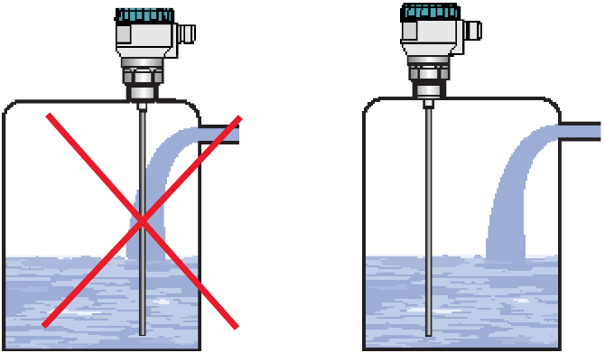

Obr. 11 Instalace hladinoměru mimo plnící průtok

Překážky v nádrži – platí pro všechny typy kromě PMG 20-40

* Elektromagneticky vedená vlna vysílaná hladinoměrem vytváří elektromagnetické pole podél elektrody. Předměty v blízkosti elektrody toto pole ruší a tím ovlivňují měření. Proto byla podél elektrody vymezena ochranná zóna o průměru 300 mm. Výrobek instalujte v dostatečné vzdálenosti od překážek (přepážky, žebříky, míchadla ...) v nádrži, viz obr. 12.

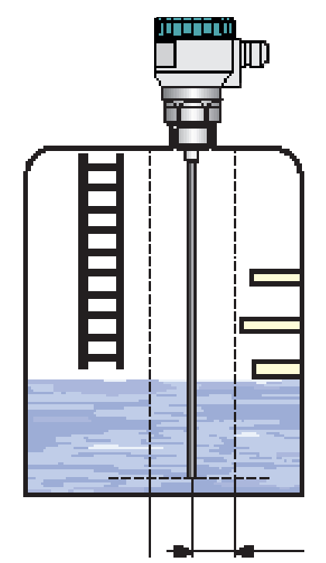

s

Obr. 12 Instalace hladinoměru mimo překážky v nádrži

s = 300 mm

s - ochranná zóna podél elektrody

* Pokud předměty vyčnívají do měřicího rozsahu výrobku, lze rušení potlačit pomocí provozního režimu "UČENÍ". V případě instalovaných míchadel je nutné míchadla posunout do polohy blízko hladinoměru, aby se vytvořila mapa falešných odrazů (vyrovnejte lopatku míchadla blízko elektrody). Předměty v nádrži musí být od elektrody vzdáleny minimálně 100 mm.

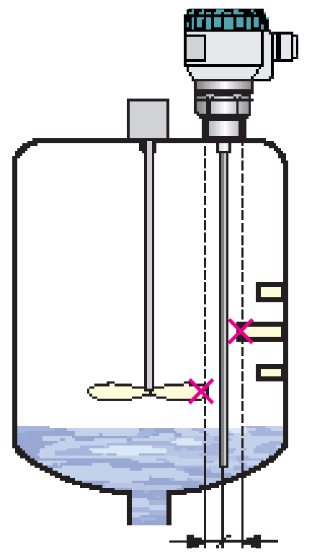

n

Obr. 13 Nesprávná instalace produktu v blízkosti překážky

n = 100 mm

n - minimální vzdálenost mezi

předměty a elektrodou

Stísněné prostory – PMG 20-40

* 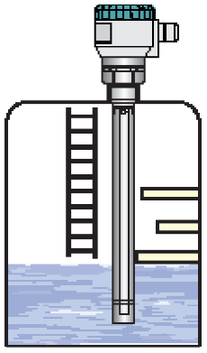U hladinoměru s referenční trubicí je elektromagnetická vlna vedena uvnitř trubice, a proto není ovlivňována okolním prostředím. Pro tento typ hladinoměru není vyžadována žádná ochranná zóna podél elektrody. Tento typ je tedy vhodný pro použití ve stíněných prostorách.

Obr. 14 Instalace hladinoměru s referenční trubicí ve stísněných prostorech

Vlhkost vzduchu – platí pro všechny typy

* 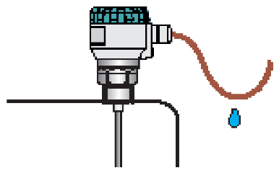Kabel musí být veden pod kabelovou vývodkou (prověšení šikmo dolů), obr. 15 – tím se zamezí pronikání vlhkosti kabelovou průchodkou. Déšť a kondenzující voda tak mohou volně stékat.
* Kabelovou průchodku a horní kryt dostatečně utáhněte, aby se zabránilo pronikání vlhkosti.

Obr. 15 Zabraňte pronikání vlhkosti přes kabelovou průchodku

Hluboké nádrže – PMG 20-60/61/62/63

* 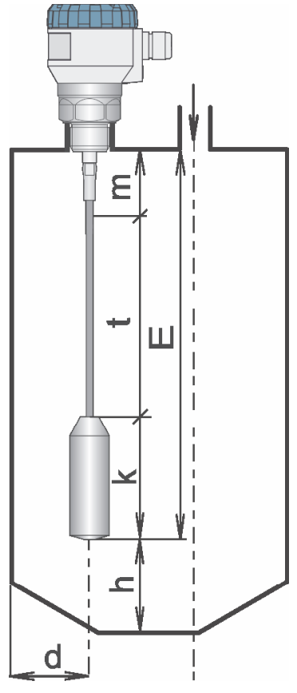Při instalaci výrobku s lanovou elektrodou do hlubokých nádrží je třeba zvolit délku elektrody tak, aby celá hmotnost byla pod naměřenou jmenovitou hladinou, viz obr. 16.
* Vzdálenost mezi elektrodou a stěnou nádrže musí být minimálně 300 mm. Zvolte největší možnou vzdálenost uprostřed mezi stěnou a svislým vtokem, viz obr. 16. Ujistěte se, že se lanová elektroda nemůže dotknout stěn nádrže vlivem pohybu média.
* Dbejte na maximální tahové zatížení elektrodového lana, viz "Technické parametry". Velké zatížení může způsobit přetržení lana. Tahové zatížení závisí na výšce a tvaru nádrže, hustotě a adhezivitě (přilnavosti) měřeného média a rychlosti jeho vyprazdňování.

E – délka lana elektrody

t – rozsah měření

m – „mrtvá“ zóna

k – délka závaží (110 mm)

d – vzdálenost od stěny (min. 300 mm)

h – vzdálenost ode dna

Obr. 16 Instalace hladinoměru s lanovou elektrodou

**E = m + t + k**

Nečistoty na elektrodě – platí pro všechny typy

* Usazeniny a sedimenty na elektrodě mohou snížit průchod elektromagnetické vlny a zkreslit měření.

Varianta BEZ elektrody – PMG 20-00

* Tento výrobek je dodáván bez měřicí elektrody. Měřicí elektrodu si musí nainstalovat zákazník. Průměr elektrody musí být mezi 8–10 mm. Elektroda musí být pro připojení opatřena vnějším závitem M8. Postup připojení je uveden dále.

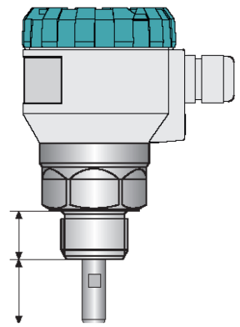

Obr. 17 Hladinoměr bez elektrody

24

34

U hladinoměru PMG 20-00 výrobce neručí za vady spojené s připojenou měřicí sondou!

Kotvení lanové elektrody – PMG 20-62

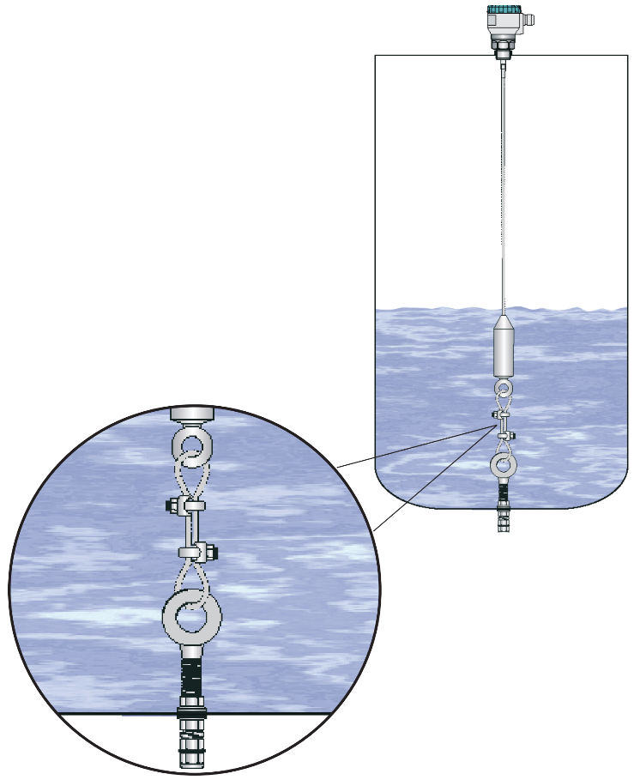

* Na dno nádrže je třeba připevnit přivařené nebo přišroubované kotvící očko, které je spojeno s očkem na konci elektrody.
* Toto kotvení se doporučuje pro aplikace s kapalinami, ve kterých dochází k turbulencím nebo vírům. Stejně tak pro aplikace se sypkýmy látkami v malých a středně velkých zásobnících (výška do 10 metrů).

Obr. 18 Doporučená montáž výrobku s kotvením

Kotvení lanové elektrody bez závaží, kotvení svorkami – PMG 20-60/63

* Ke dnu nádrže je třeba připevnit kotevní oko. Tím se protáhne lano a upevní se alespoň dvěma svorkami. Pro vysoká sila nad 20 m se doporučují 3 svorky. Navrhovaná délka lana "E" je delší než výška nádrže (výška sila) o velikost průhybu lana a délku pro protažení kotevním okem.

$$p ≥ \frac{H}{100} [mm]$$

$$d ≥1000+ \frac{H}{50} [mm]$$

H – výška sila (od začátku lana po kotvení)

p – průhyb lana

(viz vzorec výše)

r – poloměr sila

d – vzdálenost od stěny

(viz vzorec výše)

* U volně sypkého média je vhodné lanové elektrody kotvit na opačné straně nádrže (sila) za účelem uchycení lana s průhybem, viz obr. 20. Doporučený minimální průhyb ***p* = *H*/100** [mm]. Tato instalace zvyšuje pevnost lana v tahu.

|  |  |
| --- | --- |
| Typy kotvení dle velikosti sila | |
| **Typ kotvení** | **r [mm]** |
| Na opačné straně sila (obr. 20) | Libovolný |
| Na stejné straně sila (obr. 19) | $$≥1000+ \frac{H}{20}$$ |

* Doporučená minimální vzdálenost mezi elektrodou a stěnou ***d* = 1000 + *H*/50** [mm].
* Při poměru šířky sila k výšce sila podle vzorce: ***r* ≥ 1000 + *H*/20** [mm] lze lano ukotvit i na stejné straně sila, viz obr. 20

Po instalaci lana pomocí svorek se provede kontrola min. vzdálenosti lana od stěny (d) a také prohnutí lana (p). Poté je nutné zbytek lana odstřihnout v těsné blízkosti poslední svorky.

Po montáži je nutné provést nastavení v MENU v položce ELEKTRODA.

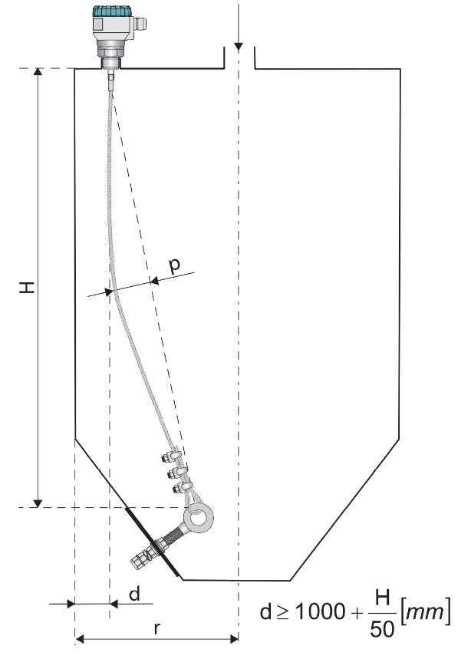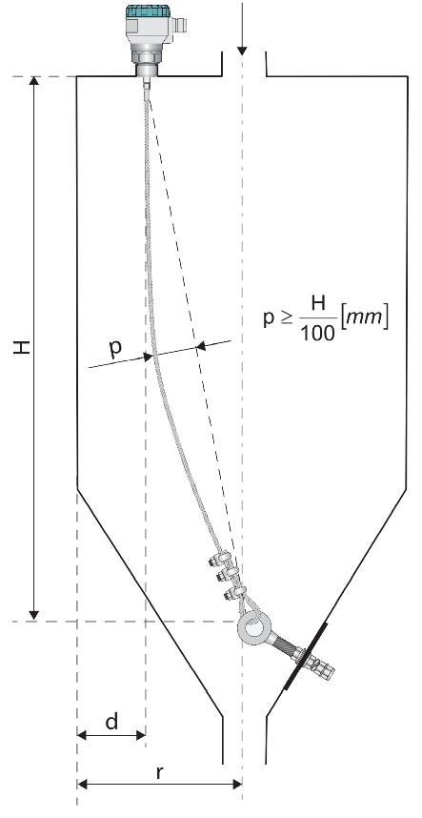

Obr. 19 Doporučená instalace hladinoměru s kotvením na protější straně sila

Obr. 20 Doporučená instalace hladinoměru s kotvením na stejné straně sila

Kotvení tyčové elektrody – PMG 20-20/21/22/23

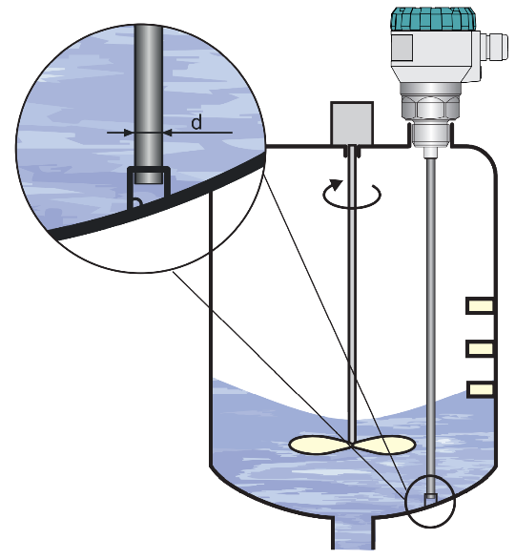

* Doporučeno pro tyčové elektrody délky větší než 3 m.
* Konec měřicí elektrody je možné uložit do krátké trubky, která je přivařená ke dnu nádrže. Ve spodní části kotvící trubky je doporučeno mít otvor pro únik média. Po uložení elektrody do kotvící trubky je nutné zkrátit měřicí rozsah alespoň o 100 mm v MENU v položce MIN HLADINA.

|  |  |
| --- | --- |
| Šířka elektrody | |
| **Typ elektrody** | **d [mm]** |
| Neizolovaná | 8 |
| Izolovaná | 10 |

Obr. 21 Doporučená instalace hladinoměru s kotvením tyčové elektrody

Elektrické připojení

**Nebezpečí poranění elektřinou**

* Ujistěte se, že elektrická instalace je vybavena ochrannými prostředky před úrazem elektrickým proudem (třída ochrany, ochranná izolace, …)
* Před zahájením práce odpojte síťové napájení a zajistěte jej před opětovným zapnutím
* Ujistěte se, že elektricky vodivé předměty nebo média nepředstavují žádné nebezpečí
* Nedodržení bezpečnostních opatření může mít za následek vážné zranění nebo smrt

Při použití vývodky M16 se hladinoměr připojuje k návaznému (vyhodnocovacímu) zařízení vhodným kabelem o vnějším průměru 6 – 8 mm prostřednictvím šroubových konektorů umístěných pod zobrazovacím modulem. Doporučený průřez žil je pro proudovou verzi 2 x 0,5 - 0,75 mm2 a pro verzi s komunikací Modbus 2 x 2 x 0,25 mm2 (kroucená dvojlinka, stíněná). V případě, že se jedná o verzi Modbus a zároveň se počítá s tím, že zařízení nebude na konci řetězce, pak je doporučeno použít vývodku M20, která je vhodná pro dva kabely o Ø 5,5 - 7,5 mm. Kladný pól (+U) se připojí na svorku (+), záporný pól (0V) na svorku (-) a stínění (pouze u stíněných kabelů) se připojí na svorku (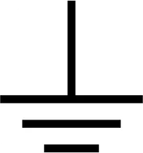). Komunikační vodiče A a B linky RS-485 (u verze „M“ - Modbus) se připojí na svorky A a B. Pokud je produkt připojen pomocí RS-485 a představuje koncové zařízení s komunikací Modbus, doporučujeme nainstalovat zakončovací odpor 120 Ω.

Postup připojení hladinoměru

1. Odšroubujte matici horního víka.
2. Uchopte za horní lem zobrazovací modul a opatrně jej mírným kýváním směrem nahoru vysuňte.
3. Jestliže se nedaří uchopit zobrazovací modul, lze použít malý šroubovák, který zasunete pod lem a z několika směrů jím modul mírně nadzvednete.
4. Povolte kabelovou průchodku, kterou protáhnete dovnitř odizolovaný přívodní kabel.
5. Kabel podle schématu uvedeném na obr. 23 nebo 25 připojte do konektoru.

Připojte fázi ke svorce (+) a nulový vodič ke svorce (-).

1. (V případě stíněných kabelů připojte stínění k zemnící svorce).
2. Ke svorkám A a B připojte komunikační vodiče A a B linky RS-485 (pro verzi „M“ – Modbus).
3. Svorky i kabelovou vývodku pevně dotáhněte. Utahovací moment viz Technické parametry dále.
4. Pokud je hladinoměr s komunikací Modbus zapojen jako koncové zařízení na lince RS-485, doporučujeme (aby nedocházelo k odrazům na lince) zapojit zakončovací (terminační) rezistor 120Ω. To se provede přepnutím spínače označeného 120Ω do polohy ON. Na hladinoměrech zapojených na lince RS-485 jako průběžné zařízení se zakončovací rezistory nezapojují (přepínač zůstává vypnut).
5. Vložte zpět zobrazovací modul do hlavice tak, aby se konektor správně připojil.
6. Na závit těla hladinoměru nasuňte silikonové těsnění a pak pevně utáhněte matici horního víka. Kabel připojte k návaznému zařízení.

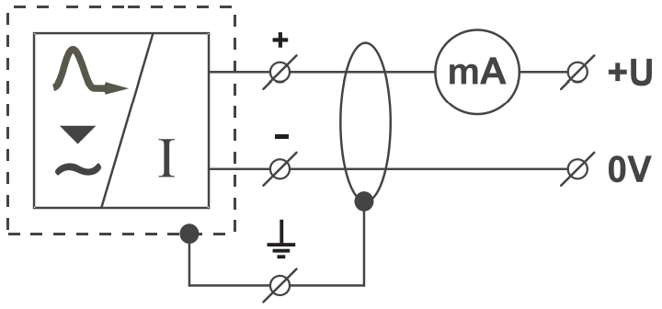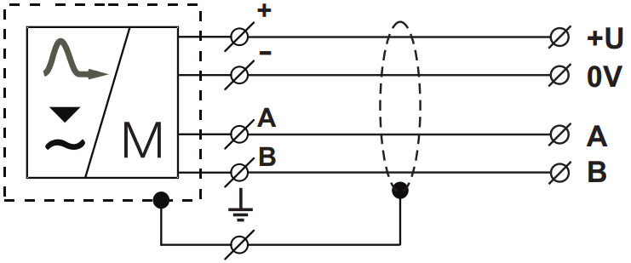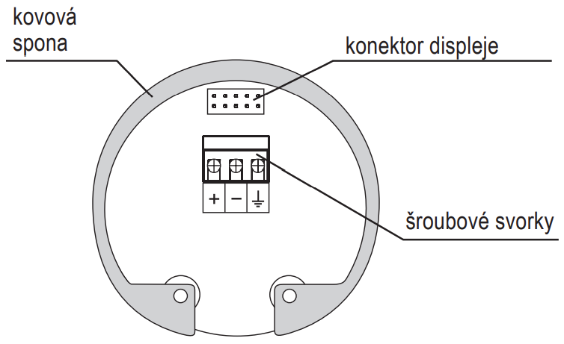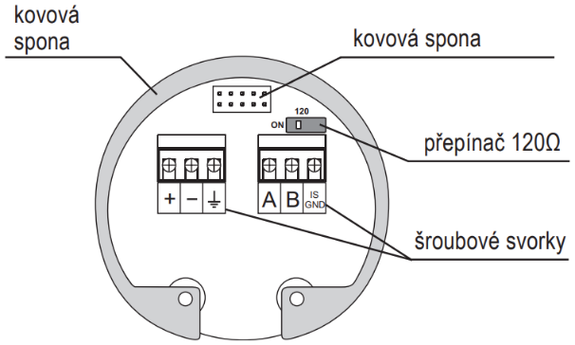

Obr. 22 Schéma připojení hladinoměru s proudovým výstupem PMG 20

Obr. 24 Schéma připojení hladinoměru s komunikací Modbus PMG 20

Obr. 23 Pohled na vnitřní svorkovnici hladinoměru s proudovým výstupem

Obr. 25 Pohled na vnitřní svorkovnici hladinoměru s komunikací Modbus

**Elektrostatický výboj**

S ohledem na možné elektrostatické napětí na neživých částech hladinoměru musí být všechny snímače pro prostředí s nebezpečím výbuchu PMG 20 D-EX (HTD-EX) a PMG 20 D-EX (HTD-EX) uzemněny. To se provádí pomocí šroubu na pouzdru hladinoměru pod kabelovou průchodkou. Šroub se připojuje přímo k připojovacímu bodu hladinoměru na vodivé nádrži nebo vodivé uzemněné konstrukci. Je-li hladinoměr instalován ve venkovním prostředí ve vzdálenosti větší než 20 m od vnějšího rozvaděče nebo od uzavřené budovy, musí být elektrické přívodní vedení k výrobku doplněno vhodnou ochranou proti přetížení.

V případě silného okolního elektromagnetického rušení, paralelního uložení napájecího kabelu nebo jeho délky nad 30 m je nutné výrobek uzemnit a použít stíněný kabel. Stínění kabelu musí být uzemněno na straně zdroje nebo připojeno k vnitřní připojovací svorce se štítkem (stínění kabelu připojujte vždy v jednom bodě).

Zdroj napájecího napětí musí být navržen jako stabilizovaný zdroj bezpečného nízkého napětí s galvanickým oddělením. Je-li použit spínaný zdroj, musí konstrukce účinně potlačit souhlasné rušení na sekundární straně (common mode interference). Pokud je spínací zdroj vybaven ochrannou svorkou PE, musí být uzemněn! Jiskrově bezpečná zařízení PMG 20 D-EX (HTD-EX) musí být napájena napětím přes jiskrově bezpečný zdroj napětí v souladu s výše uvedenými požadavky.

Datové připojení RS-485/MODBUS

* Maximální vzdálenost modulu od průběžného vedení (délka T segmentu) je 3 m (viz obr. 26).
* Na koncových stanicích je nutno zapojovat zakončovací rezistory **Rz** o velikosti 120 Ω a zároveň zakončovací rezistory nesmí být zapojeny na průběžných stanicích (viz obr. 26).
* Kabel musí být stíněný kroucený pár o průřezu žíly 0,35 - 0,8 mm2 s impedancí blízkou 120 Ω.
* Stínění kabelu se připojuje na svorku stínění konektoru linky RS485 a pouze v jednom bodě segmentu se spojuje se svorkou PE rozvaděče (přímé uzemnění). Pokud je linka RS-485 vedena mimo jeden bleskosvodný systém je, nutno ji chránit vhodnou přepěťovou ochranou.
* Při problémech s komunikací v důsledku silného rušení je vhodné systém instalovat do kovového rozvaděče a silné zdroje rušení (např. frekvenční měniče) instalovat mimo tento rozvaděč.

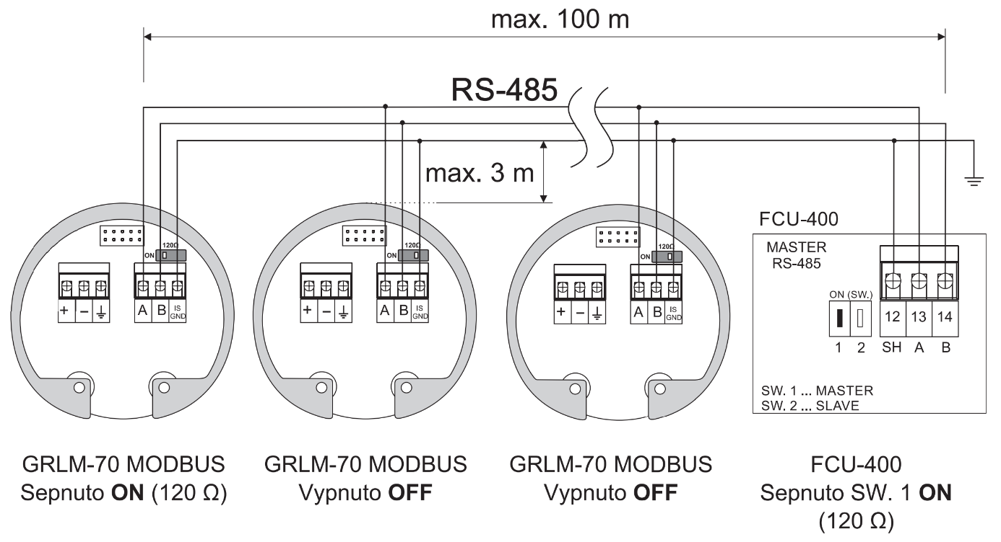

Obr. 26 Spojení více jednotek prostřednictvím RS-485 do sítě

Ovládací prvky

Nastavení se provádí pomocí 3 tlačítek umístěných na zobrazovacím modulu. Všechny položky nastavení jsou dostupné v menu hladinoměru. Na displeji se zobrazí, která položka se upravuje.



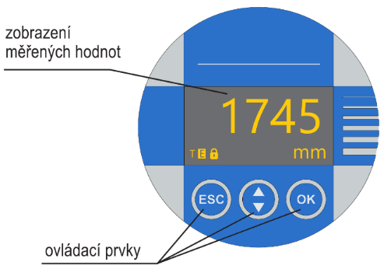

**Tlačítko**

* Vstup do nastavovacího menu
* Potvrzení zvolené položky v menu
* Pohyb kurzoru v řádku
* Uložení nastavených údajů



**Tlačítko**

* Pohyb v menu
* 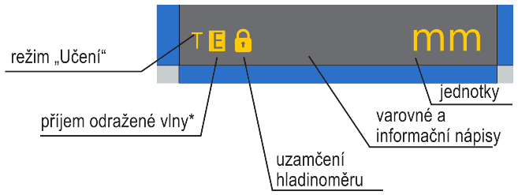Změna hodnoty



**Tlačítko**

* Zrušení prováděných změn
* Posun o úroveň výše

*\* přerušovaně bliká při příjmu odraženého signálu (echa) od měřené hladiny*

* **Signalizace stavů (levý dolní roh displeje):**

Symbol „**E**“ - přerušovaně svítí – správný příjem odražené vlny od měřené hladiny

Symbol „**T**“ - **trvale svítí** – režim „**UČENÍ**“ je aktivován

- **svítí intenzivně** – probíhá aktivace režimu „**UČENÍ**“

Symbol - **trvale svítí** – hladinoměr je uzamčen proti neoprávněnému

nastavení pomocí hesla, pro odemčení je nutné zadat heslo (viz MENU – HESLO)

* **Varovné nápisy:**

**BEZ ECHA**

- při prázdné nádrži

- po provedení procedury UČENÍ

- hladinoměr není schopen měřit (kontrola média, popř. změna citlivosti)

**FIXNÍ VÝSTUP**

- výstupní proud je fixován na konstantní hodnotu

(MENU – DIAGNOSTIKA – PROUD)

**NÍZKÉ NAPĚTÍ**

- nízké napájecí napětí

(musí být v rozsahu – TECHNICKÉ PARAMETRY)

**HESLO NENÍ ZADÁNO**

- při změně nastavení uzamčeného hladinoměru

**DATA NEJSOU K DISPOZICI**

- zobrazovací modul nekomunikuje s měřicí elektronikou hladinoměru (např. chybně zasunutý zobrazovací modul do konektoru nebo nefunkčnost měřicího modulu

* **Informační nápisy**

**VZDÁLENOST**

- zobrazena aktuální vzdálenost (viz DIAGNOSTIKA - VZDÁLENOST)

**PROUD**

- zobrazen aktuální proud na displeji (viz DIAGNOSTIKA - PROUD)

🛈 PulsFox® PMG 20 _-__-_-_-_- L je dodáván bez modulu displeje PD 20 UST/PMG. Pro nastavení produktu musí být připojen zobrazovací modul (nebo je možná konfigurace přes HART nebo MODBUS). Po dokončení nastavení lze modul displeje vyjmout.

Nastavení

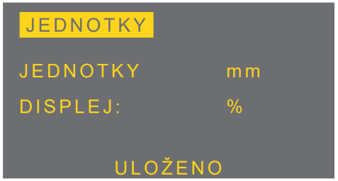Hladinoměr se manuálně ovládá pomocí 3 tlačítek umístěných na odnímatelném zobrazovacím modulu PD 20 UST/PMG (viz kapitola Ovládací prvky).

Uložení hodnot je v dolní části displeje indikováno nápisem „ULOŽENO“. Hodnoty, které nebyly potvrzeny tlačítkem  nebudou uloženy! Po 5 min. nečinnosti hladinoměr automaticky přechází zpět do měřícího režimu. Jestliže je aktivní heslo, hladinoměr se navíc uzamkne. Po uzamčení nelze provádět žádné změny v nastavení! Při pokusu o editaci se na displeji zobrazí nápis „HESLO NENÍ ZADÁNO“. Postup odemknutí je uveden dále.

Po připojení napájecího napětí se na displeji hladinoměru zobrazí logo výrobce a text „STARTUJI“ (cca 30 s). Poté hladinoměr přechází do měřicího režimu a na displeji se zobrazí aktuální změřená hodnota.

U varianty s výstupem typu Modbus lze nastavení hladinoměru realizovat pomocí obousměrné komunikace přes průmyslovou sběrnici RS–485 s protokolem Modbus RTU. Seznam příslušných registrů je uveden v samostatné příloze. Pro nastavení hladinoměru a sběr naměřených dat lze využít softwarovou aplikaci „Uni Scada“, která je volně k dispozici.

Postup prvotního nastavení při uvádění do provozu

1. Ujistěte se, že nádrž s instalovaným hladinoměrem je prázdná, nebo hladina měřeného média je pod koncem měřicí elektrody a proveďte proceduru UČENÍ. Krok 1 vynechejte u verze GRLM-70_-20.

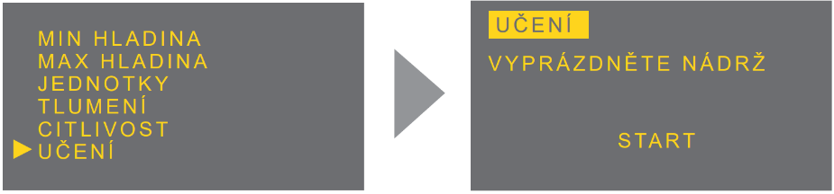

🛈 Po provedení procedury UČENÍ se na hlavní obrazovce objeví varovný nápis BEZ ECHA, který zmizí po zaplavení (zasypání) konce elektrody médiem, a tím začne standardní měření hladiny.

1. V případě, že jste měnili délku nebo typ elektrody, nebo instalujete hladinoměr s vlastní elektrodou, je třeba využít funkce ELEKTRODA, viz kapitola „Servisní nastavení“. Pokud se elektroda nezměnila, krok 2 přeskočte.
2. Při instalaci hladinoměru do vyšších vstupních hrdel (nebo s možností výskytu překážek u stropu nádrže), je nutné změnit vzdálenost hladinoměru k MAX HLADINĚ.

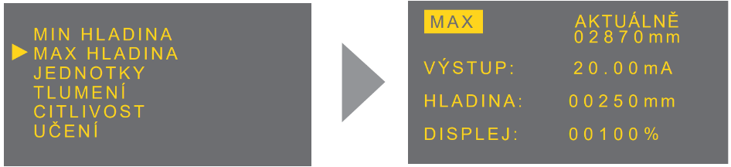

🛈 Pokud má například vstupní hrdlo výšku 150 mm, je vhodné změnit MAX HLADINU ze 100 mm na 250 mm.

1. Při měření kapalin s nízkou permitivitou (nafta, benzín), pěnou na povrchu (odpadní nebo chemické látky) nebo sypkých a práškových hmot je nutné zvýšit citlivost hladinoměru pomocí funkce CITLIVOST z výchozí STŘEDNÍ (3) na VYSOKOU (5).

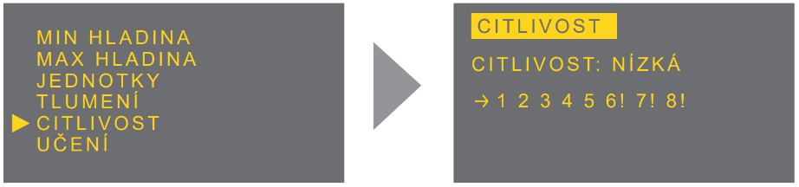

🛈 V případě, že CITLIVOST kroku VYSOKÁ (5) nedostačuje, lze přepnout na krok UŽIVATELSKÁ a využít stupně 6 - 8. Platí například pro jemné prášky, plastový granulát nebo při měření pěny vodivého média.

Stupně citlivosti 6 - 8 jsou již vysoce citlivé, proto je doporučujeme používat pouze ve výjimečných případech pro média s nízkou permitivitou nebo po konzultaci s výrobcem.

Základní nastavení

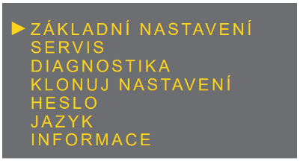Po prvním spuštění hladinoměru je nutné provést základní nastavení (nastavení rozsahu měření, volba jednotek, případného tlumení, citlivosti a učení). Nastavení jsou přístupná v základním menu po stisknutí tlačítka  pod položkou „ZÁKLADNÍ NASTAVENÍ“.

**MIN HLADINA a MAX HLADINA**

Zde lze libovolně definovat **minimální/maximální vzdálenost hladiny** (položka „HLADINA“ pro proudy 4/20 mA), ke které lze následně přiřadit hodnotu na displeji v položce „DISPLEJ“. Nastavení jednotek se provádí v menu „JEDNOTKY“.

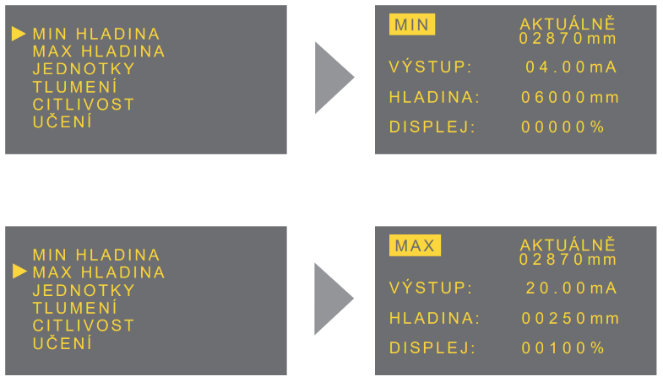

**AKTUÁLNĚ**: aktuální naměřená vzdálenost k hladině

**VÝSTUP**: proud 4 mA – 20 mA

**HLADINA**: definování min/max vzdálenosti hladinoměru od hladiny

**DISPLEJ**: zobrazení hodnoty na displeji

Jestliže se v dolní části displeje objeví při zadávání hodnot nápis „MIMO ROZSAH“, je zadaná hodnota u položky „HLADINA“ mimo měřicí rozsah hladinoměru. V případě nápisu „MALÉ ROZPĚTÍ“ je nutné zadat větší rozpětí min/max hodnoty. Bližší informace viz kapitola "Technické parametry".

Poloha desetinné tečky je u položky „HLADINA“ pevně nastavená (dle zvolených jednotek viz položka "JEDNOTKY"), u položky „DISPLEJ“ je nastavitelná libovolně.

1. Stiskem tlačítka  se vstoupí do menu, stejným tlačítkem se zvolí položka „ZÁKLADNÍ NASTAVENÍ“. Následně se vybere pomocí tlačítek  a  položka „MIN HLADINA“ nebo „MAX HLADINA“.
2. Nyní je zobrazena položka „MIN HLADINA“ („MAX HLADINA“). Pomocí tlačítek  a  se provede nastavení vzdálenosti pro definovaný proud „HLADINA“ a zobrazení hodnoty na displeji „DISPLEJ“.
3. Po ukončení nastavení se tlačítkem  údaje uloží. Postupnými stisky tlačítka  se opustí menu a hladinoměr se vrátí zpět do měřícího režimu.

**JEDNOTKY**

Hladinoměr může zobrazovat a přepočítávat velké množství různých fyzikálních veličin. Nastavení se provádí v menu „JEDNOTKY“.

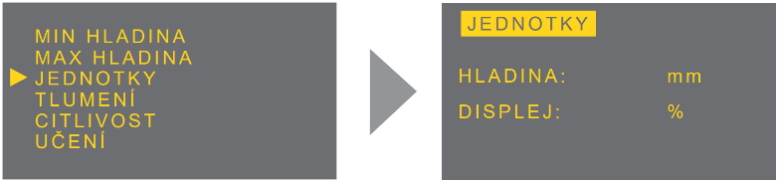

**HLADINA**: nastavení jednotek měřené veličiny (mm, cm, m, in, ft)

**DISPLEJ**: zobrazovaná jednotka na displeji (%, mm, cm, m, in, ft, l, hl, m3, gal, bbl, mA)

1. Stiskem tlačítka  se vstoupí do menu, stejným tlačítkem se zvolí položka „ZÁKLADNÍ NASTAVENÍ“. Následně se vybere pomocí tlačítek  a  položka „JEDNOTKY“.
2. Nyní je zobrazena položka „JEDNOTKY“. Pomocí tlačítek  a  se provede nastavení jednotlivých položek.
3. Po ukončení nastavení se tlačítkem  údaje uloží. Postupnými stisky tlačítka  se opustí menu a hladinoměr se vrátí zpět do měřícího režimu.

**TLUMENÍ**

Nastavení **rychlosti odezvy** měření. Funkci je vhodné použít pro potlačení výkyvů zobrazení při rychlých nebo skokových změnách stavu hladiny (rozvířená hladina). Následná doba reakce bude závislá na exponenciálním průběhu. Tlumení s definovaným zpožděním v sekundách značí dobu, kdy exponenciální průběh dosáhne 2/3 své maximální hodnoty.

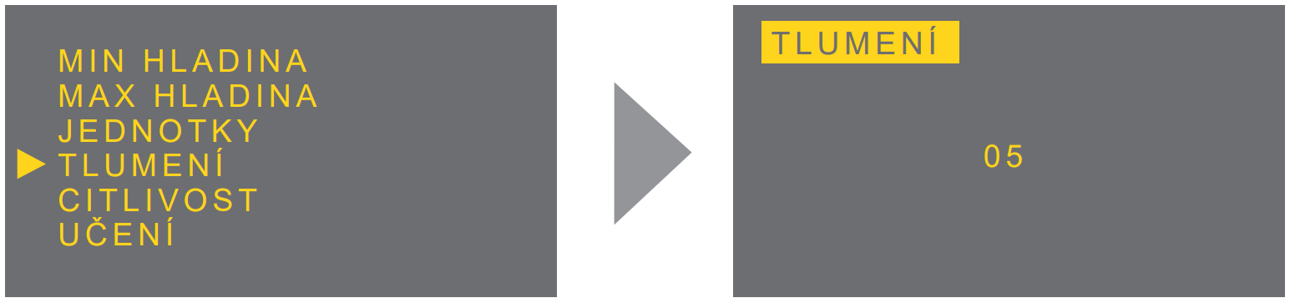

Dobu tlumení lze nastavit v intervalu 0 až 99 s.

1. Stiskem tlačítka  se vstoupí do menu, stejným tlačítkem se zvolí položka „ZÁKLADNÍ NASTAVENÍ“. Následně se vybere pomocí tlačítek  a  položka „TLUMENÍ“.
2. Nyní je zobrazena položka „TLUMENÍ“. Pomocí tlačítek  a  se provede nastavení tlumení.
3. Po ukončení nastavení se tlačítkem  údaje uloží. Postupnými stisky tlačítka  se opustí menu a hladinoměr se vrátí zpět do měřícího režimu.

**CITLIVOST**

Citlivost hladinoměru se definuje ve čtyřech krocích. Tři kroky jsou základní citlivosti a čtvrtý krok obsahuje uživatelsky rozšířené varianty.

**STUPEŇ 1 „NÍZKÁ“** snížená citlivost v případě okolního rušení ovlivňující měření

**STUPEŇ 3 „STŘEDNÍ“** střední citlivost (vhodné pro většinu aplikací)

**STUPEŇ 5 „VYSOKÁ“** zvýšená citlivost pro média částečně pohlcující vlnu (pěna)

**STUPEŇ 1-8 „UŽIVATEL“** uživatelsky libovolně nastavitelná citlivost v osmi krocích

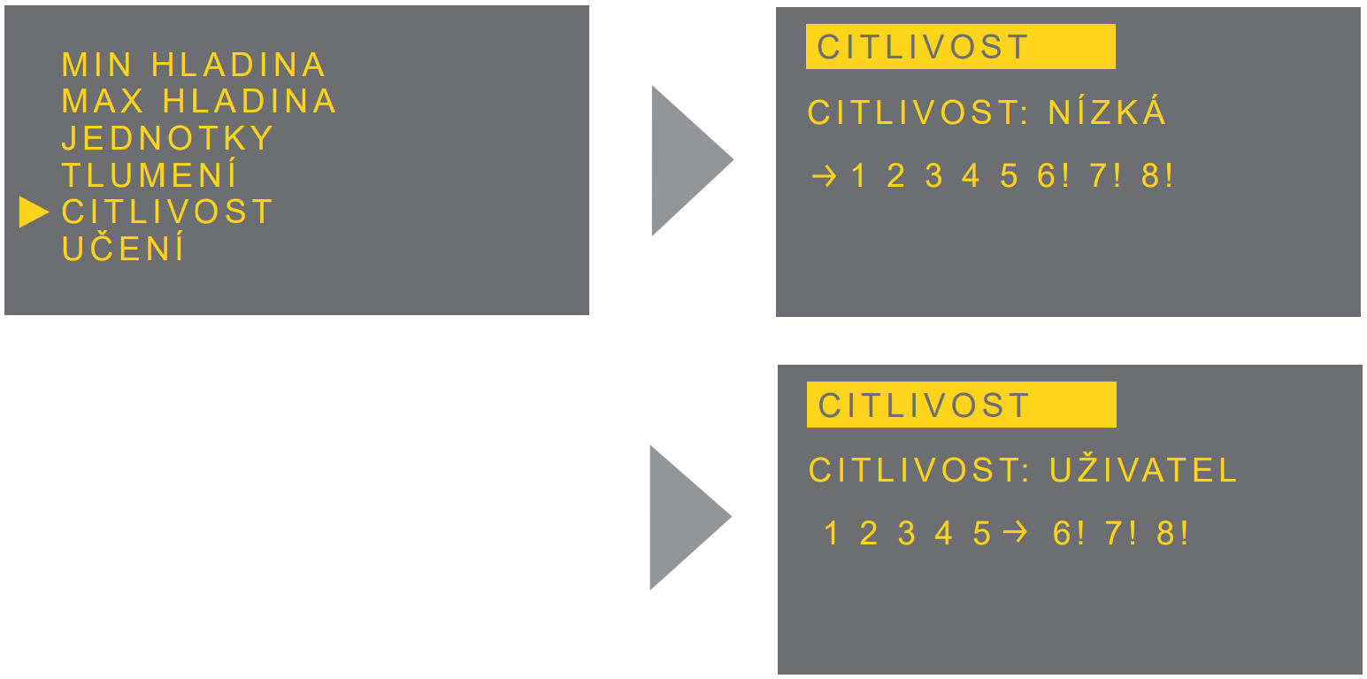

Citlivost lze nastavit v těchto krocích:

* NÍZKÁ (1)
* STŘEDNÍ (3)
* VYSOKÁ (5)
* UŽIVATEL (1-8)

1. Stiskem tlačítka  se vstoupí do menu, stejným tlačítkem se zvolí položka „ZÁKLADNÍ NASTAVENÍ“. Následně se vybere pomocí tlačítek  a  položka „CITLIVOST“.
2. Pomocí tlačítek  a  se provede nastavení kroků citlivosti.
3. Po přepnutí položky citlivosti na krok UŽIVATEL, lze se pohybovat pomocí tlačítka  mezi jednotlivými stupni citlivosti.
4. Po ukončení nastavení se tlačítkem  údaje uloží. Postupnými stisky tlačítka  se opustí menu a hladinoměr se vrátí zpět do měřícího režimu.

🛈 Stupně citlivosti 6 - 8 jsou již vysoce citlivé, proto je doporučujeme používat pouze ve výjimečných případech pro média s nízkou permitivitou, nebo po konzultaci s výrobcem.

🛈Tabulka doporučených citlivostí podle rel. permitivity média je uvedena níže.

**UČENÍ**

Režim slouží pro potlačení **falešných odrazů** vznikajících odrazem vedené vlny od nerovností na stěnách nádrže, různých příček, míchadel, jiných překážek, nebo v případě, kdy vzdálenost elektrody hladinoměru od stěny nádrže je nižší jak 300 mm, nebo elektroda hladinoměru prochází užším hrdlem. Snímač po spuštění tohoto režimu detekuje falešné odrazy a uloží je do paměti. Poté tyto falešné odrazy nebudou ovlivňovat následné měření (jsou vymaskovány).

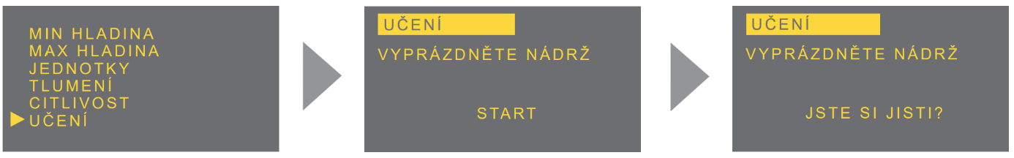

1. Stiskem tlačítka  se vstoupí do menu, stejným tlačítkem se zvolí položka „ZÁKLADNÍ NASTAVENÍ“. Následně se vybere pomocí tlačítek  a  položka „UČENÍ“.
2. Nyní je zobrazena položka „UČENÍ“. Po stisknutí tlačítka  budete dotázáni, zda jste si jisti spuštěním procedury „UČENÍ“. Dalším stiskem tlačítka  se spustí režim „UČENÍ“ (mapování falešných odrazů). V průběhu mapování se na displeji zobrazuje blikající nápis „PROBÍHÁ“.
3. Režim je kompletně ukončen po zobrazení nápisu „HOTOVO“. Poté je možné opětovným stiskem tlačítka  režim a menu opustit.



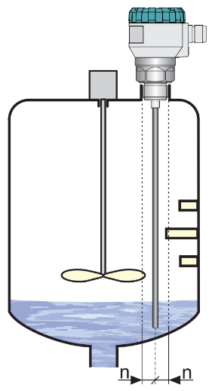**Před spuštěním režimu je nutné úplně vypustit nádrž!**

V případě instalovaných míchadel je nutné uvést míchadla do polohy u hladinoměru (nasměrovat lopatku míchadla do blízkosti elektrody).

**n = 100 mm**

n – minimální vzdálenost předmětů od elektrody

Pozn.: Vyskytnou-li se významné překážky v horní polovině nádrže, může docházet k vícenásobným falešným odrazům.

Obr. 27 Nasměrování lopatky míchadla do blízkosti elektrody před spuštěním režimu "UČENÍ"

Servisní nastavení

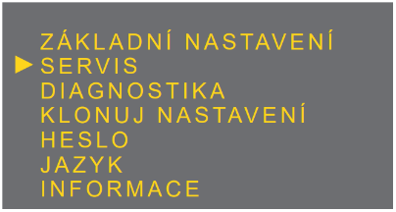V servisním nastavení lze nastavit parametry délky a typu elektrody při jejich výměně nebo zkrácení, nastavit chování při chybových stavech nebo komunikaci HART® popř. MODBUS. Je zde také možné uvést snímač do výchozího stavu nebo provést jeho reset. Nastavení jsou přístupná v základním menu pod položkou „SERVIS“.

**ELEKTRODA**

Nastavení délky a typu elektrody. Funkce se využívá v případě, že se změní délka (např.: zkrácení elektrody), nebo typ elektrody (např.: výměna tyčové elektrody za lanovou).

Délku elektrody lze měnit u typů: 20, 21, 60, 62 a 63

Typ elektrody lze měnit u typů: 20, 60, 62 a 63

Typy 22, 23, 61 a 40 nelze měnit. U typu 21 lze měnit pouze délku elektrody.

**Před nastavením délky nebo typu elektrody je nutné nejprve vyprázdnit nádrž, ve které se hladinoměr nastavuje, jelikož při tomto nastavení hladinoměr provádí proceduru "UČENÍ"**

Nejprve se potvrdí typ elektrody (ověřte, zda potvrzený typ elektrody souhlasí se skutečně namontovaným typem měřící elektrody). Pak se zvolí funkce „MANUÁLNĚ“ a skutečná délka elektrody se zadá na displeji, nebo se zvolí funkce „AUTO DETEKCE“ a hladinoměr si délku elektrody změří sám.

Na výběr je 5 typů elektrod:

20 – 60 - 62 – 63

Délku elektrody lze zadat dvěma způsoby: MANUÁLNĚ – AUTO DETEKCE.

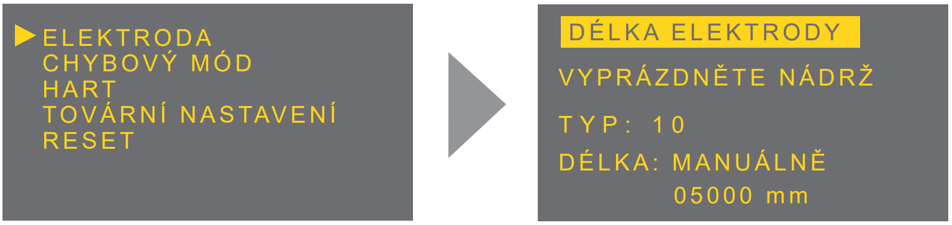

🛈 Funkci autodetekce lze použít pouze u elektrod delších než 1000 mm.

🛈 Postup výměny nebo zkrácení elektrody je v tomto návodu také uveden. V případě nejasností kontaktujte výrobce.

**Pokud se nastavování typu a délky elektrody provádí mimo nádrž, je nutné před začátkem tohoto nastavování vložit do místa procesního připojení hladinoměru kovovou desku o průměru větším než 200 mm, viz obr. 7. Kovová deska musí být v kontaktu s dorazem závitu hladinoměru.**

**CHYBOVÝ MÓD**

Určuje hodnotu proudu na výstupu hladinoměru v případě ztráty echa („BEZ ECHA“).

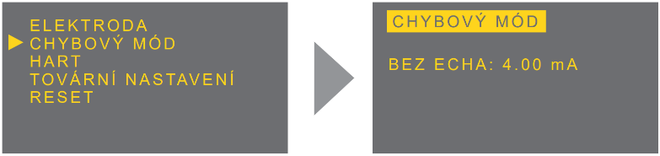

BEZ ECHA: proud při ztrátě echa

Hodnoty lze nastavit v 5 krocích:

3,75 mA – 4 mA – 20 mA – 22 mA – BEZ ZMĚNY (poslední měř. údaj)

**HART**

Tato položka je součástí menu hladinoměru s proudovým výstupem UST-20. Nastavení protokolu HART® (point to point, multidrop) a adresy pro režim multidrop. V režimu multidrop lze pomocí jednoho dvouvodičového kabelu připojit až 15 zařízení.

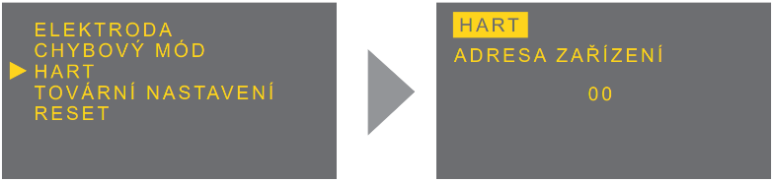

V případě adresy „00“ je aktivován režim point to point. Rozsah „01“ až „15“ je vyhrazen pro adresy v režimu multidrop (proud je fixován na hodnotu 4 mA).

**MODBUS**

Tato položka je součástí menu hladinoměru s výstupem Modbus PMG 20. Lze provést nastavení Modbus adresy hladinoměru, přenosové rychlosti a nastavení parity.

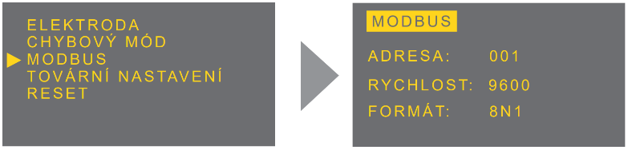

ADRESA: 1 až 247 (default 1)

RYCHLOST: 4800, 9600, 19200 (default 9600)

FORMÁT: 8N1, 8O1, 8E1, 8N2 (default 8N1)

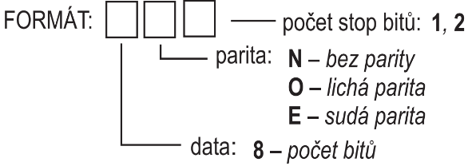

**TOVÁRNÍ NASTAVENÍ**

Nastavení výchozích hodnot hladinoměru od výrobce. Načtení se provede stiskem tlačítka . Tabulka výchozích nastavení je uvedena dále.

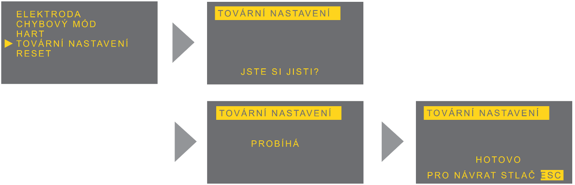

Po stisku tlačítka  se na krátkou dobu zobrazí nápis „PROBÍHÁ“. Po načtení výchozích hodnot se na displeji hladinoměru zobrazí nápis „HOTOVO“ a text „PRO NÁVRAT STLAČ ESC“.

**RESET**

Provede kompletní restart hladinoměru. Stejný účinek má i krátkodobé přerušením napájecího napětí. Reset se aktivuje tlačítkem .

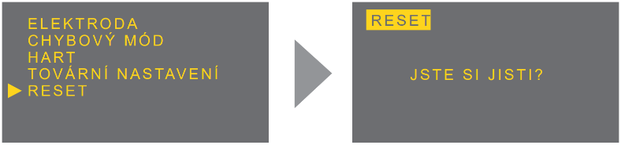

V průběhu restartu se na displeji zobrazuje nápis „PROBÍHÁ“. Poté se hladinoměr automaticky vypne a znovu spustí.

Doplňkové funkce

Mezi doplňkovými funkcemi se nachází režimy pro diagnostiku nebo pro kopírování nastavení. Dále pak zamknutí úprav pomocí hesla, jazykové mutace a informace o verzi hladinoměru (modulu displeje). Všechny tyto funkce jsou přístupné z hlavního menu.

**DIAGNOSTIKA**

VZDÁLENOST K HLADINĚ: zobrazení aktuální hodnoty vzdálenosti od snímače k hladině měřeného média.

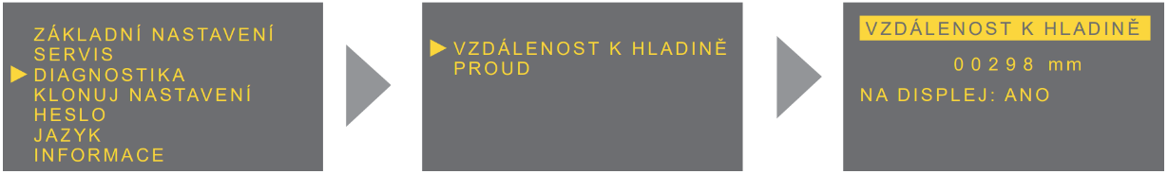

PROUD: zobrazení aktuální hodnoty výstupního proudu protékajícího smyčkou

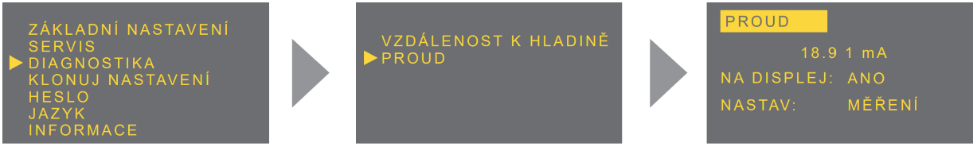

NA DISPLEJ: **ANO** (na hlavním displeji je zobrazován údaj z diagnostiky: vzdálenost

k hladině, proud)

**NE** (na hlavním displeji je zobrazována standardní měřený údaj nastavený

parametrem DISPLEJ v MIN/MAX HLADINA)

NASTAV: nastavení proudu na pevnou (fixní) hodnotu

(3,75 mA – 4 mA – 12 mA – 20 mA – 22 mA – MĚŘENÍ)

Při volbě MĚŘENÍ proud odpovídá měřené hodnotě

🛈 Volbu NASTAV lze použít pro diagnostiku připojeného vyhodnocovacího zařízení.

Pokud je proud nastaven (fixován) na pevnou hodnotu, na hlavním displeji je zobrazen nápis FIXNÍ VÝSTUP a v sekci NASTAV se zobrazí nápis FIXNÍ.

**KLONUJ NASTAVENÍ**

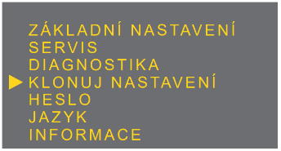Tento režim je určený pro kopírování konfigurace hladinoměru (těla) PMG-20 do zobrazovacího modulu (displeje) PD 20 UST/PMG a zpět. Zobrazovací modul lze poté z těla hladinoměru vyjmout a jeho nastavení přenést do těla dalšího hladinoměru.

Režim „KLONUJ NASTAVENÍ“ přenese všechny údaje mimo nastavení režimu „UČENÍ“ a mimo konfigurace protokolu HART.

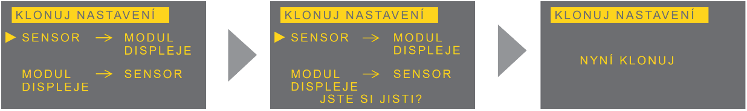

1. Stiskem tlačítka  se vstoupí do menu a zvolí se položka „KLONUJ NASTAVENÍ“. Kopírování nastavení z těla hladinoměru do zobrazovacího modulu se provede pomocí položky „SENSOR → MODUL DISPLEJE“. Pro přenesení nastavení ze zobrazovacího modulu do jiného hladinoměru se zvolí položka „MODUL DISPLEJE → SENSOR“.
2. Tlačítkem  se vybraný režim spustí, během přenosu se na displeji zobrazí „NYNÍ KLONUJ“.
3. Po dokončení procesu se uprostřed displeje zobrazí text „HOTOVO“. Poté je možné opětovným stiskem tlačítka  režim a menu opustit.

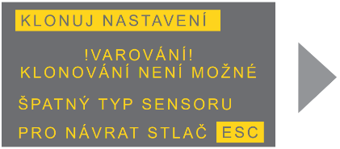

**Nekompatibilní typ a délka elektrody**. Přenos nastavení lze realizovat pouze u hladinoměrů **stejného typu a se stejnou délkou elektrody.**

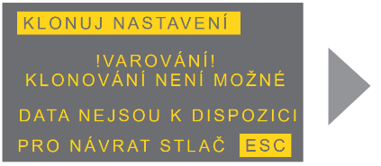

V zobrazovacím modulu PD 20 UST/PMG **nejsou uložená data s nastavením**. Přenos nelze uskutečnit. Je nutné opakovat postup kopírování nastavení v režimu „KLONUJ NASTAVENÍ“ ze senzoru do displeje.

**HESLO**

Zde lze uzamknout hladinoměr proti neoprávněné editaci údajů. Po aktivaci hesla je možné údaje číst, nelze je ale upravovat. V případě pokusu o editaci se na displeji zobrazí text „HESLO NENÍ ZADÁNO“.

Heslo může mít libovolnou 5-ti místnou číselnou kombinaci. Kombinace čísel 00000 je vyhrazena pro **deaktivaci hesla**.

1. Pomocí tlačítek  a  v menu „HESLO“ se vybere režim pro zadávání hesla „ZADEJ“ nebo změny hesla „ZMĚNA“ (při aktivaci jsou oba nápisy zobrazeny inverzně). Opětovným stiskem tlačítka  se výběr potvrdí. Změnu hesla lze provést pouze u odemknutého hladinoměru. V opačném případě se zobrazí nápis „HESLO NENÍ ZADÁNO“.
2. Nyní lze zadávat (editovat) heslo. Aktuální položka pro editaci je zobrazena inverzně. Stiskem tlačítka  se posouvá na další pozici (směr zleva doprava), tlačítko  slouží pro změnu hodnot (0 ... 9).
3. Uložení údajů se provede tlačítkem .

Zobrazení stavu po potvrzení údajů:

„ANO“ – správně zadané heslo

„NE“ – špatné zadané heslo

„OK“ – uložení hesla (pouze u "ZMĚNA")

Heslo je po zadání nebo změně automaticky skryté (zobrazí se jako „00000“).

Zadáním číselné kombinace „00000“ v režimu „ZMĚNA“ se heslo deaktivuje.

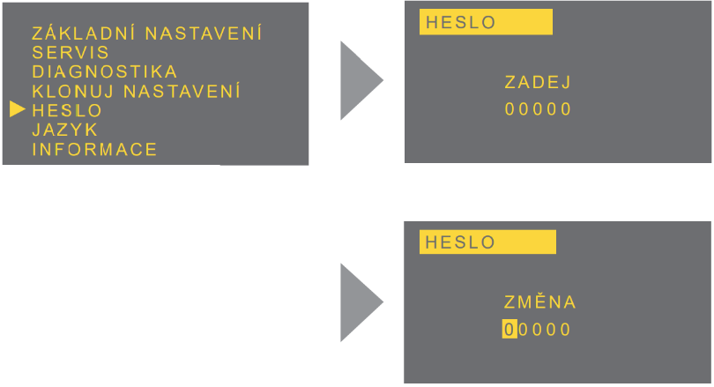

🛈 Při ztrátě hesla kontaktujte výrobce.

Hladinoměr s aktivovaným heslem se automaticky uzamkne po 5 minutách nečinnosti nebo po 5 minutách od přepnutí do měřicího režimu. Uzamčení hladinoměru je v levém dolním rohu displeje indikováno symbolem „visacího zámku“ .

**JAZYK**

Nastavení jazyka menu displeje.



Jazyk lze zvolit ze tří možností:

ČESKY – ENGLISH – по русски

**INFORMACE**

Zde se nachází informace o hladinoměru a zobrazovacím modulu (typ, výrobní číslo – SN a verze firmwaru – SW).

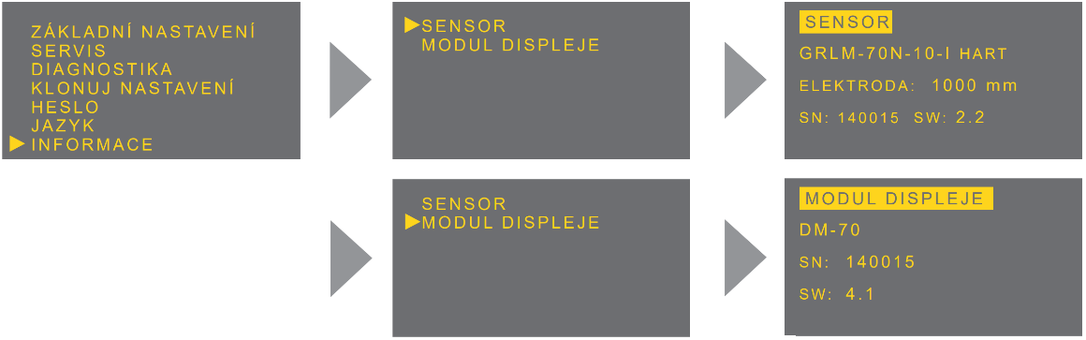

Protokol HART®

Univerzální komunikační rozhraní pro komunikaci periferních zařízení s hladinoměrem. Datová komunikace probíhá po stejném vedení jako analogový signál 4 ... 20 mA bez narušení jeho funkce. Pro nastavení hladinoměru a sběr naměřených dat je nutné mít k dispozici HART komunikátor, kterým lze přímo komunikovat s hladinoměrem, nebo pomocí něho zprostředkovat komunikaci s periferním zařízením viz obr. 28.

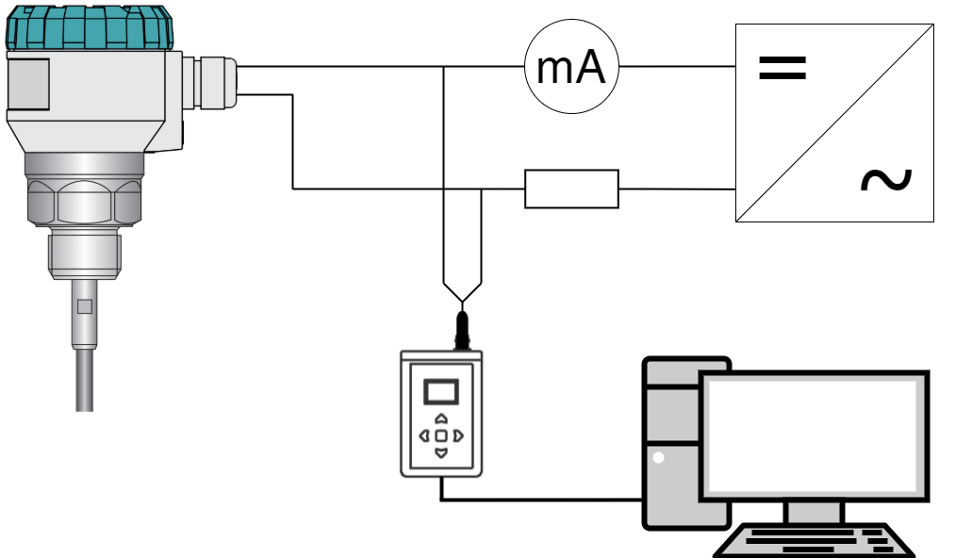

HART komunikátor

Obr. 28 Připojení periferních zařízení protokolem HART

**HART specifikace**

**Revize** - Implementovaný HART protokol je revize č. 5

|  |  |
| --- | --- |
| Univerzální příkazy | |
| **Číslo** | **Popis** |
| 0 | Read unique identifier |
| 1 | Read primary variable |
| 2 | Read current and percent of range |
| 3 | Read current and four (predefined) dynamic variables |
| 6 | Write polling address |
| 11 | Read unique identifier associated with tag |
| 12 | Read message |
| 13 | Read tag, descriptor, date |
| 14 | Read PV sensor information |
| 15 | Read output information |
| 16 | Read final assembly number |
| 17 | Write message |
| 18 | Write tag, descriptor, date |
| 19 | Write final assembly number |

|  |  |
| --- | --- |
| Standardní (praktické) příkazy | |
| **Číslo** | **Popis** |
| 34 | Write damping value |
| 35 | Write range values |
| 40 | Enter/exit fixed current mode |
| 42 | Perform master reset |
| 44 | Write PV units |
| 49 | Write PV sensor serial number |

**Význam proměnných**

PV – vzdálenost k hladině

SV – hodnota zobrazená na displeji

TV – nepoužito

FV – výška hladiny

Protokol Modbus®

Univerzální komunikační rozhraní pro komunikaci periferních zařízení s hladinoměrem. Datová komunikace probíhá po sériové lince standardu RS-485 s protokolem Modbus RTU. Seznam příslušných proměnných je uveden v samostatné příloze. Pro nastavení hladinoměru a sběr naměřených dat lze využít softwarovou aplikaci „Basic SCADA level“, která je volně k dispozici na webových stránkách www.dinel.cz nebo jinou vhodnou aplikaci. Připojení hladinoměru k perifernímu zařízení lze provést pomocí konvertoru URC-485 viz obr. 29.

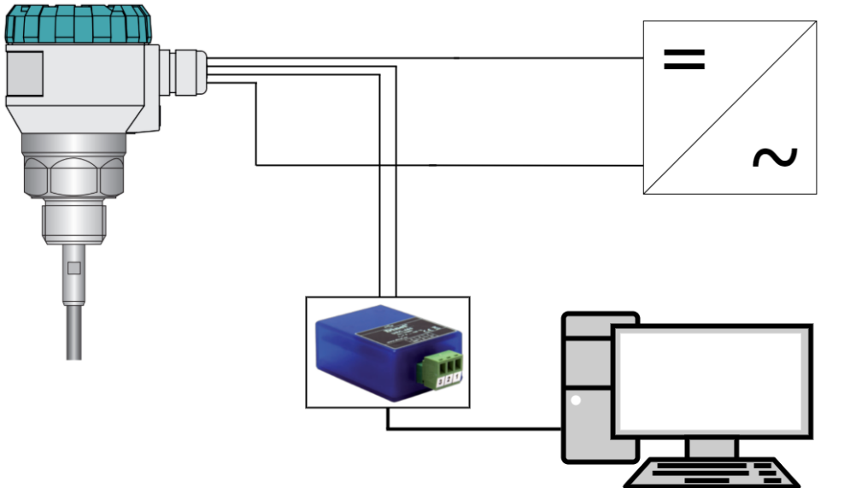

RS485/USB

Obr. 29 Připojení periferních zařízení protokolem Modbus

Montáž měřící elektrody, výměna nebo zkrácení elektrody

**Postup instalace vlastní měřicí elektrody - platí pro typ 00**

1. 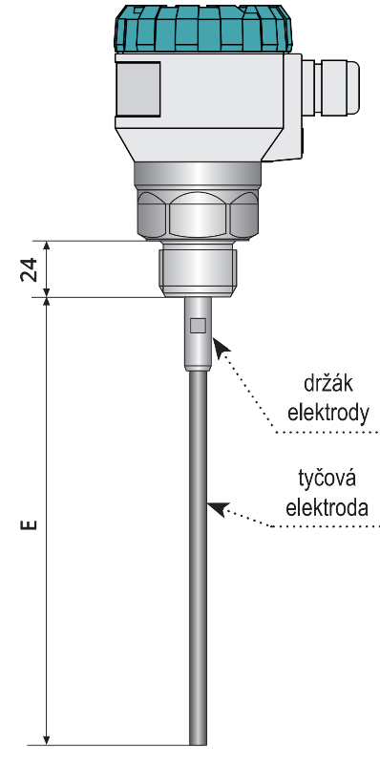Vlastní elektrodu vyrobte podle nákresu (viz obr. 30). Délka tyčové elektrody musí být o 7 mm kratší, než je rozměr "E" na obr. 27. Jako materiál měřicí elektrody je doporučeno použít nerezovou ocel 1.4404 (AISI 316 L) nebo podobnou v závislosti na aplikaci.
2. Na závit připravené elektrody vyrobené podle nákresu (viz obr. 31) naneste lepidlo určené pro zajištění závitových spojů (množství lepidla určuje výrobce). Použité lepidlo musí splňovat určitá kritéria v závislosti na aplikaci, např. odolávat vysokým teplotám, korozi, chemikáliím, nebo musí být schváleno např. pro použití v potravinářství.
3. Elektrodu zašroubujte pomocí vhodných kleští nebo utahovacího klíče (na straně elektrody) a plochého stranového klíče 10 mm (na straně držáku elektrody) nadoraz do držáku elektrody.
4. Zalepený spoj nechejte vytvrdnout podle doporučení výrobce lepidla, poté je hladinoměr připraven pro instalaci.
5. Po instalaci hladinoměru do prázdné nádrže zadejte v servisním nastavení hladinoměru nový typ a délku elektrody, viz kap. ELEKTRODA.

Obr. 30 Nákres hladinoměru s tyčovou elektrodou

1. Pokud je to nutné, zadejte nový rozsah měření hladinoměru, viz kap. MIN/MAX HLADINA

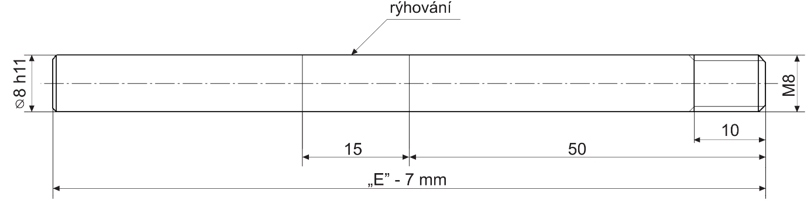

Obr. 31 Detail nákresu tyčové elektrody

**Postup výměny měřící elektrody – platí pouze pro varianty 20/60/62/63**

1. Místo závitového spoje elektrody a držáku elektrody (viz obr. 29 a 30) nahřejte pomocí horkovzdušné pistole na cca 120 - 150°C (resp. 220 - 250 °C u vysokoteplotní verze).
2. Odšroubujte elektrodu pomocí vhodných kleští (v případě tyčové elektrody) nebo plochého stranového klíče 7 mm (v případě lanové elektrody) a plochého stranového klíče 10 mm (na straně držáku elektrody) od držáku elektrody.
3. Na závit nové elektrody naneste lepidlo určené pro zajištění závitových spojů (množství lepidla určuje výrobce). Lepidlo musí splňovat požadavky závislé na konkrétní aplikaci, např. odolávat vysokým teplotám, korozi, chemikáliím, popř. použití v potravinářství.
4. Elektrodu zašroubujte pomocí vhodných kleští nebo utahovacího klíče (na straně elektrody) a plochého stranového klíče 10 mm (na straně držáku elektrody) nadoraz do držáku elektrody.
5. Zalepený spoj nechejte vytvrdnout podle doporučení výrobce lepidla, poté je hladinoměr připraven pro instalaci.
6. Po instalaci hladinoměru do prázdné nádrže, zadejte v servisním nastavení hladinoměru nový typ a délku elektrody, viz kap. ELEKTRODA.
7. Pokud je to nutné, zadejte nový rozsah měření hladinoměru, viz kap. MIN/MAX HLADINA.

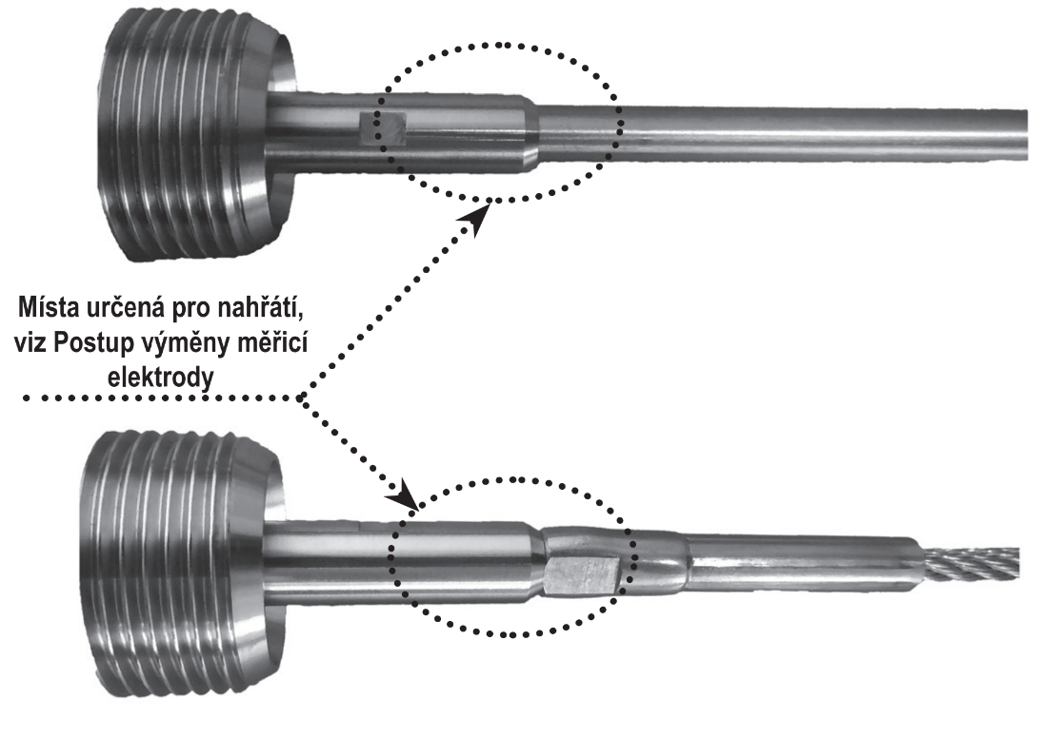

Obr. 32 Zobrazení závitového spoje držáku elektrody s tyčovou elektrodou

Obr. 33 Zobrazení závitového spoje držáku elektrody s lanovou elektrodou

**Postup zkrácení měřící elektrody – platí pouze pro varianty 20/21/60/62/63**

1. Pokud je to nutné, odmontujte tyčovou nebo lanovou elektrodu od držáku elektrody – viz body č. 1 a 2 "Postupu výměny měřicí elektrody".

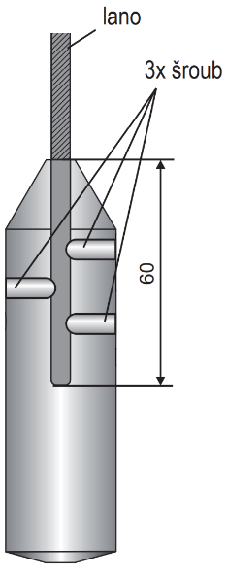

1. U tyčové elektrody proveďte zkrácení pomocí vhodné pily na kov a konec elektrody zabruste. Délka této elektrody musí být o 7 mm kratší, než je rozměr "E" na viz obr. 28.

Povolte tři fixační šrouby na závaží a vytáhnout konec lana, viz obr. 31. Ujistěte se, že délka lana po zkrácení bude správná – lano je v závaží zapuštěno do vzdálenosti přibližně 60 mm. Zkrácení lana proveďte nejlépe pomocí štípacích stranových kleští. Dejte pozor, aby nedošlo k roztřepení konce lana.

1. Pokud se jedná o lano potažené polyamidem (typy 63), musíte na konci lana odstranit tuto izolaci do vzdálenosti 60 mm, tak aby se konec lana mohl zasunout zpět do závaží.
2. Konec lana opět vsuňte do závaží a zajistěte dotažením všech tří šroubů.

Obr. 34 Nákres závaží lanové elektrody

1. Pokud jste elektrodu odmontovali od držáku elektrody, proveďte opětovné smontování – viz body č. 3 až 7 "Postupu výměny měřicí elektrody".
2. Změřte délku (y) ustřiženého lana. Tato délka se použije pro výpočet, viz nastavení v MENU položka ELEKTRODA.

Signalizace stavů a poruch

**Signalizace stavů a poruch se provádí pomocí:**

* zobrazovacího modulu
* nastavení poruchového proudu na hodnotu zvolenou v MENU - SERVIS - CHYBOVÝ MÓD (platí pro proudovou verzi s HART komunikací- **I**)
* stavových zpráv v komunikaci HART (platí pro proudovou verzi s HART komunikací - **I**)
* stavových registrů: STATUS 1 a STATUS 2 v komunikaci MODBUS (platí pro verzi s komunikací MODBUS - **M**)

Způsob značení

**Řídící jednotka**

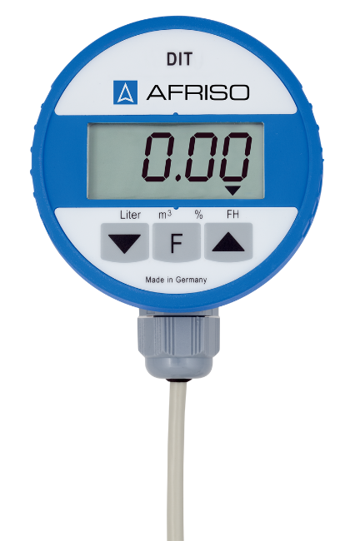

A

B

B

C

D

E

1. Displej
2. Programovací klávesy
3. Funkční klávesa
4. Kabelová průchodka
5. Kabel

**Tlakový senzor s rozpěrkou**

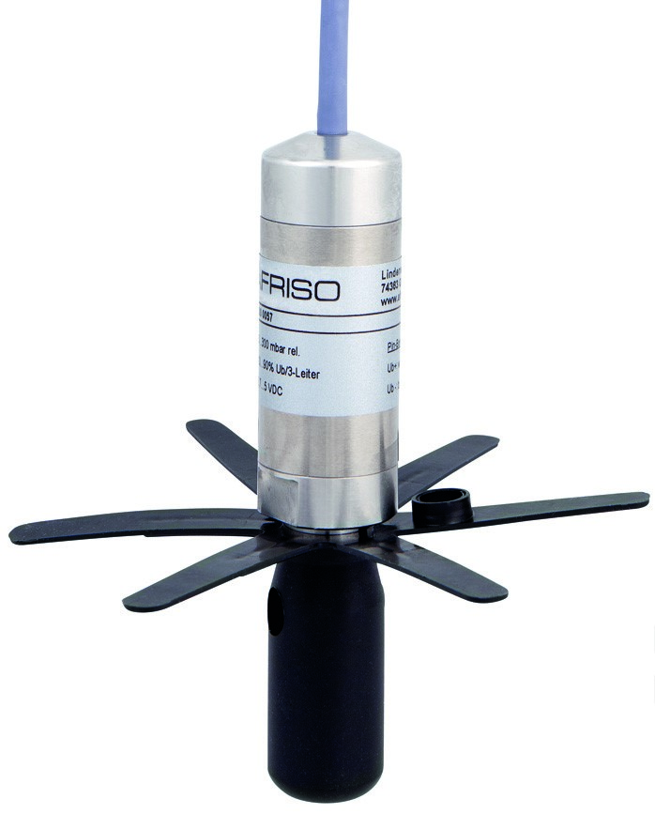

F

G

H

I

1. Kabel s odvzdušňovací hadicí
2. Tlakový senzor
3. Hvězda
4. Rozpěrka

Obsah dodávky

* Řídící jednotka s digitálním displejem
* 5 m propojovací kabel (lze prodloužit až na 10 m)
* Propojovací box odolný proti vlhkosti
* Ponorná sonda s 6 m kabelem
* Sada kabelových průchodek G1 x G1½ x G2
* Montážní sada pro přírubu (kabelová průchodka PG 9)
* Sada pro montáž na zeď
* Manuál

Příklad použití

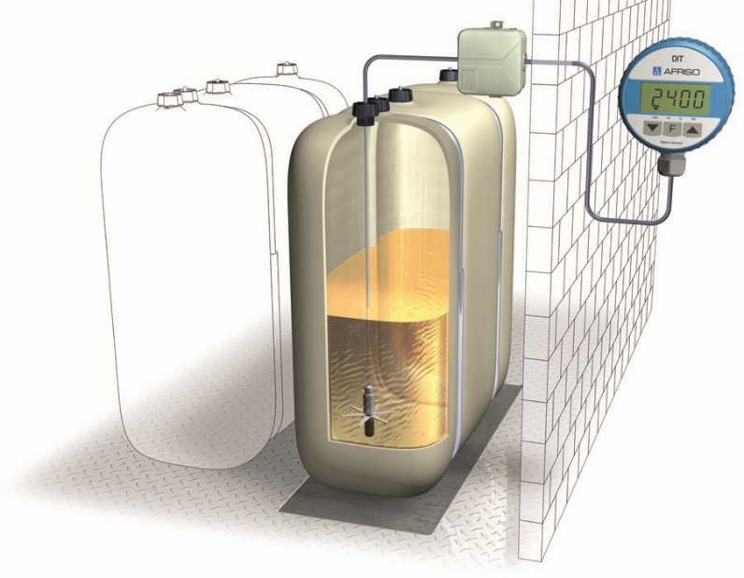

Funkce

Výrobek se skládá z elektronického snímače tlaku a mikroprocesorem řízené řídicí jednotky integrované do robustního plastového pouzdra. Naměřené hodnoty zobrazuje čtyřmístný LC displej (LCD). Funkční klávesa *F* zapíná výrobek a umožňuje vám zvolit režim zobrazení v litrech, krychlových metrech, procentech a výšce hladiny kapaliny. K programování produktu slouží dvě programovací tlačítka ▼▲. Zobrazovací jednotka obsahuje lithiovou baterii. **Produkt je dodáván bez baterie**.

Tlakový senzor je připojen k řídící jednotce. Senzor tlaku je vložen do nádrže shora a je upevněn a utěsněn kabelovou průchodkou. Tlakový senzor je vybaven rozpěrkou určenou k udržení měřicího otvoru nad vrstvou kalu, která může být přítomna na dně nádrže. Senzor tlaku je dodáván s několika kabelovými průchodkami, které lze použít k utěsnění kabelu ve vstupu do nádrže.

Senzor tlaku je umístěn na dně nádrže (nejnižší bod nádrže) a převádí hydrostatický tlak média/vody na napěťový signál. Napěťový signál je do řídicí jednotky přenášen kabelem. Elektronický systém řídicí jednotky vypočítá obsah nádrže na základě hodnoty tohoto napěťového signálu.

Schválení, shody a certifikace

Výrobek vyhovuje:

* Směrnice EMC (2014/30/EU)

Technické specifikace

**Parametr/část Hodnota/popis**

**Řídící jednotka**

**Obecné specifikace**

Rozměry (Ø x L) 75 x 50 mm

Hmotnost 380 g

Délka kabelu 5 m

Materiál krytu PA6 vyztuženo 15% skleněnými vlákny

Napájení 3,6 V lithiová baterie

Životnost baterie Max. 8 let (pokud je funkční tlačítko stisknuto jednou za měsíc)

Displej 4místný LC displej (LCD)

Rozlišení 14 bitů

Měřící vstup 0 – 3,6 V

Přesnost měření* ± 1,5 % FSO, IEC 60770

Funkce Push-to-read (stiskni & čti), výběr jednotek, výpočet celkového objemu

**Rozsah provozních teplot**

Okolní 0 až +45 °C

Médium -5 až +70 °C

Skladování při teplotě -5 až +80 °C

**Elektrická bezpečnost**

Stupeň krytí IP 51 (EN 60529)

**Elektromagnetická kompatibilita (EMC)**

Vyzařované rušení EN 50081-1

Šumová odolnost EN 50082-1

**Tlakový senzor**

**Obecné specifikace**

Rozměry (Ø x L) 24 x 64,5 mm

Hmotnost 350 g

Délka kabelu 6 m

Tlakový rozsah 0 – 400 mbar

Přesnost měření* < ± 0,5 % FSO, IEC 60770

Teplotní chyba < ± 0,3 % FSO, 10 K

v kompenzovaném rozsahu 0/+70 ° C

**Materiály**

Kryt Nerezová ocel 1.4301

Kabel PVC (odolný vůči topnému oleji)

Rozpěrka POM, PE

Ostatní smáčené části Nerezová ocel 1.4301, 1.4435, FKM

**Rozsah provozních teplot**

Médium -5 až +70 °C

Skladování při teplotě -5 až +70 °C

**Elektrická bezpečnost**

Stupeň krytí IP 68 (EN 60529)

**Elektromagnetická kompatibilita (EMC)**

Vyzařované rušení EN 61000-6-4

Šumová odolnost EN 61000-6-2

* Přesnost celého systému s odkazem na indikaci hladiny kapaliny v mm: ± 1,5 % FSO, IEC 60770.

Montáž

Optimální časový okamžik pro instalaci produktu je, když je nádrž maximálně naplněna. Tím je dosaženo nejvyšší přesnosti.

Pokud produkt není nainstalován, když je hladina v nádrži v maximální výšce, mohou být opraveny údaje o nádrži na maximální úrovni, aby byla dále zvýšena přesnost produktu.

**Definice údajů o nádrži**

Před instalací produktu musíte nadefinovat údaje o nádrži.

* Zadávejte údaje o nádrži do níže uvedeného formuláře

**Tvar nádrže**

* Pomocí níže uvedené tabulky určete kód tvaru nádrže

|  |  |  |
| --- | --- | --- |
| Kód tvaru nádrže | Tvar nádrže | Popis |
| 1 | Lineární nádrž | Obdélníkové nádrže, stojaté válce, ocelové nádrže svařované v suterénu a všechny ostatní lineární nádrže |
| 2 | Válcová nádrž | Svisle umístěné válcové nádrže |
| 3 | Sférická nádrž | Sférické (kulové) nádrže |
| 4 | Plastová bateriová nádrž | Plastové nádrže bateriového typu s popruhy nebo vyboulením |
| 5 | Oválná nádrž | Oválné sklepní nádrže, například nádrže vyztužené skelnými vlákny nebo nádrže z plechu |
| 6 | Plastová nádrž s vybráním | Plastové nádrže s většími prohlubněmi ve středu nádrže (výrobci: například Roth, Werit) |

**Objem nádrže**

* Určete celkový objem nádrže v litrech (tyto informace najdete v technických údajích nádrže)

Stanovený objem nádrže: _________________________________ litrů

**Výška nádrže (max. hladina kapaliny)**

* Určete výšku nádrže v mm (tuto informaci najdete v technických údajích nádrže)

Stanovená výška nádrže: ___________________________________ mm

**Aktuální hladina kapaliny**

* Určete aktuální hladinu kapaliny v mm (například pomocí měrky určete hladinu kapaliny)

Stanovená hladina kapaliny: ___________________________________ mm

**Montáž nástěnného držáku**

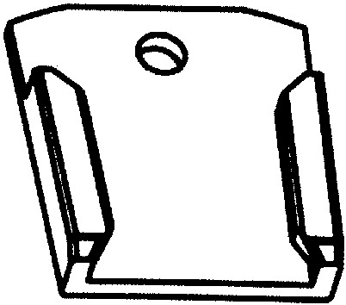

* Namontujte nástěnný držák na vhodné místo pomocí přiložených šroubů (4 x 30 mm).

**Montáž propojovacího boxu**

Přiložený propojovací box odolný proti vlhkosti není vhodný pro venkovní aplikace.

1. Pro venkovní aplikace použijte box určený pro venkovní použití
2. Pomocí přiložených šroubů namontujte propojovací box odolný proti vlhkosti

* Ověřte, zda je délka kabelu dostatečná, protože v případě výměny baterie je nutné vyjmout řídicí jednotku z nástěnného držáku

1. Namontujte řídicí jednotku do nástěnného držáku
2. Veďte kabel (kabel snímače tlaku a kabel řídicí jednotky) do propojovacího boxu odolného proti vlhkosti
3. Nasuňte kabelovou průchodku potřebnou pro průchod stěnou nádrže na kabel senzoru tlaku; ověřte správnou orientaci

**Elektrické připojení**

Schéma zapojení

1. Veďte kabel snímače tlaku do propojovacího boxu odolného proti vlhkosti
2. Propojte příslušné dva kabely pomocí přiložené svorkovnice

- Propojte pouze vodiče se stejnými barvami

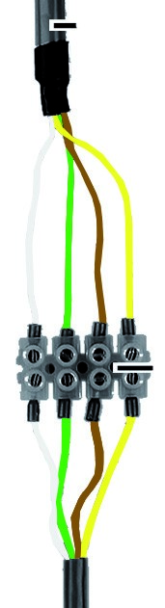

A

B

C

D

E

F

G

1. Kabel od řídicí jednotky
2. Bílý (U+)
3. Zelený (signál)
4. Hnědý (U-)
5. Žlutý/černý (ochrana)
6. Svorkovnice
7. Kabel od snímače tlaku

Z konce kabelu senzoru tlaku vyčnívá průhledná hadice. Tato hadice slouží tlakovému senzoru ke detekci atmosférického tlaku. Neuzavírejte ani neohýbejte hadici. Pokud je hadice uzavřená nebo ohnutá, výsledkem jsou nesprávná měření.

* Propojovací box odolný proti vlhkosti uzavřete tak, aby byl vodotěsný, ale ne zcela vzduchotěsný.

Vložení/připojení baterie

Poškození výrobku

* Nezkratujte lithiovou baterii
* Při zapojování baterie do konektoru na desce plošných spojů ověřte správnou polaritu, aby nedošlo ke zkratu

Nedodržení těchto pokynů může mít za následek poškození zařízení.

Po elektrickém připojení tlakového senzoru a řídicí jednotky otevřete kryt řídicí jednotky.

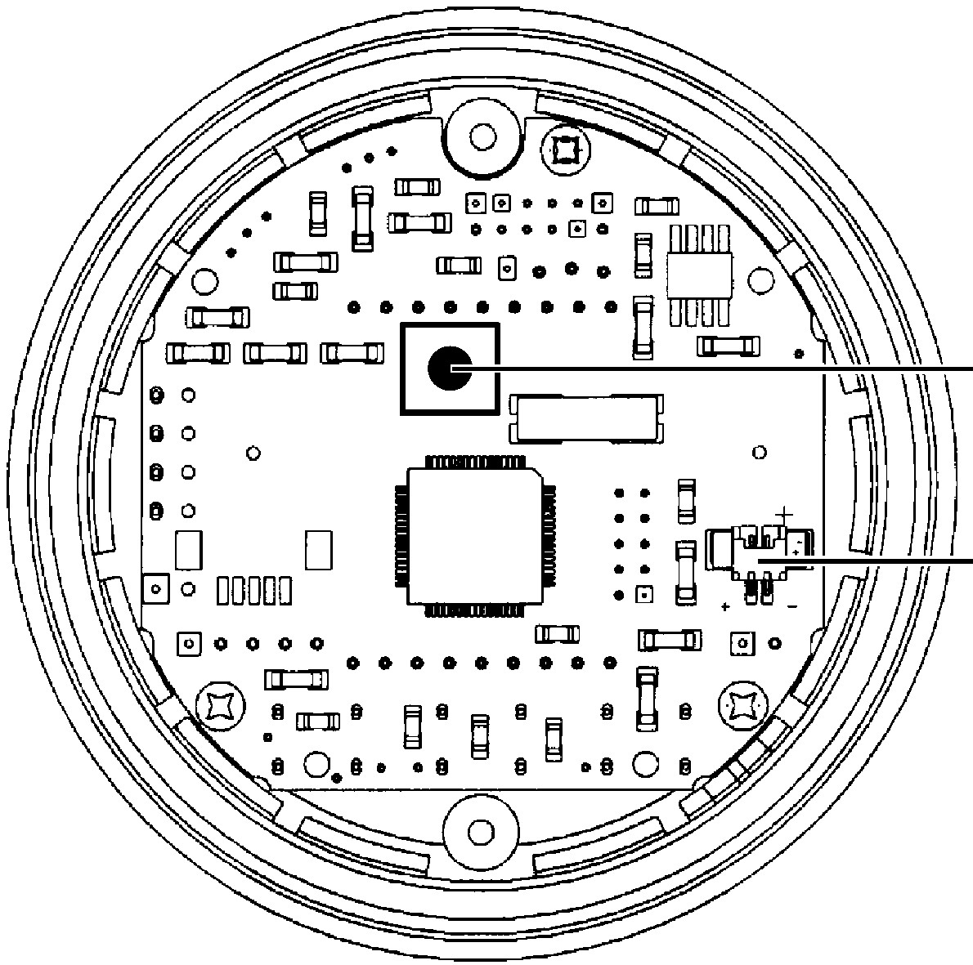

A

B

1. Otočte horní část pouzdra proti spodní části až na doraz a poté stáhněte horní část ze spodní
2. Stiskněte a podržte minitlačítko (A)
3. Zapojte konektor dvoupólové baterie do dvoupólové zásuvky (B) na desce plošných spojů

* Ověřte polaritu!

1. Uvolněte mini tlačítko (A)

Kalibrace

1. Zavřete řídicí jednotku zatlačením horní části pouzdra na spodní část pouzdra

Po připojení baterie byla řídicí jednotka zapnuta. Displej přepíná mezi „nulou“ a aktuálním offsetem tlakového snímače (údaj v hPa = mbar). Šipky na displeji indikují, že je řídicí jednotka v režimu kalibrace.

1. Stisknutím dvou programovacích kláves současně opravte offset na hodnotu 0,00

* Během kalibrace nesmí být snímač tlaku v nádrži
* V tomto stavu lze kalibraci provést libovolněkrát

1. Kalibraci ukončíte stisknutím funkčního tlačítka

* Ve spodní části displeje je zobrazena šipka směřující k jednotce „Litry“

Montáž tlakového senzoru

🡪 Před instalací musí být provedena kalibrace (viz výše)

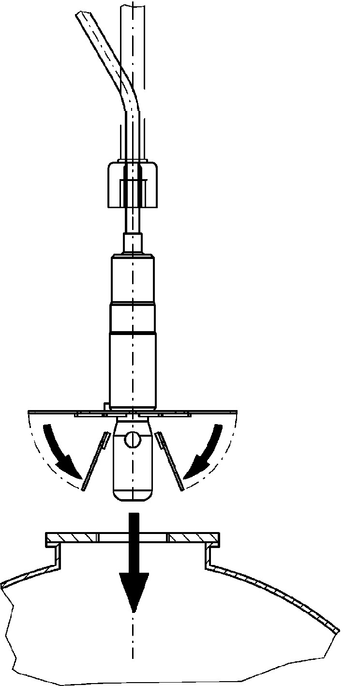

D

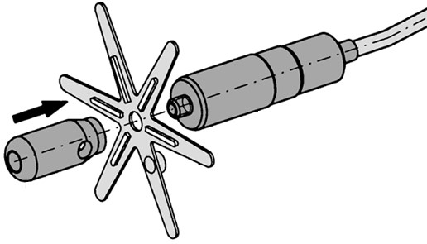

A

B

C

1. Připojte hvězdu (B) k tlakovému senzoru (C)

- všimněte si polohy žeber u hvězdy

1. Pomocí rozpěrky (A) přišroubujte hvězdu (B) k tlakovému senzoru (C)
2. Ohněte ramena hvězdy přes distanční vložku
3. Zasuňte snímač tlaku shora přes závit připojení nádrže (D).

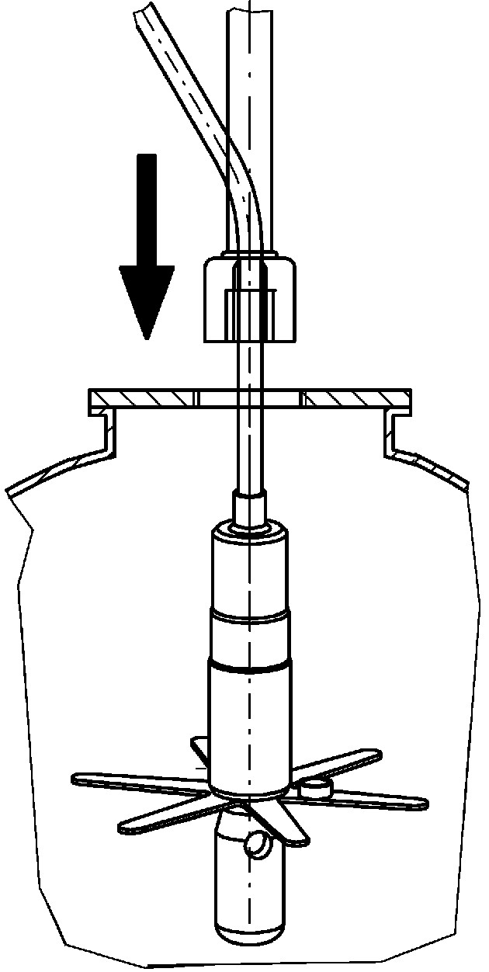

E

1. Na kabelové průchodce upravte délku kabelu senzoru tak, aby konec snímače tlaku dosáhl na dno nádrže. Měřicí otvor snímače tlaku nesmí být ponořen do kalu, který může být přítomen na dně nádrže. Jakákoli kapalina pod měřicím otvorem snímače tlaku není tlakovým snímačem detekována.
2. Odsávací hadici (E) namontujte až poté, co jste vložili snímač tlaku
3. Utáhněte kabelovou průchodku tak, aby s kabelem již nebylo možné hýbat a aby bylo spojení těsné.

Montáž pomocí sady kabelových průchodek

Montáž do volného průchodu se závitem G1, G1½ nebo G2 v nádrži.

1. Veďte kabel tlakového senzoru kabelovou průchodkou G1. K montáži do nádrže použijte příslušné části sady kabelových průchodek požadované pro vaši konkrétní nádrž.
2. Podle výše uvedeného popisu určete délku kabelu.
3. Utáhněte kabelovou průchodku tak, aby s kabelem již nebylo možné hýbat a aby bylo spojení pachotěsné.

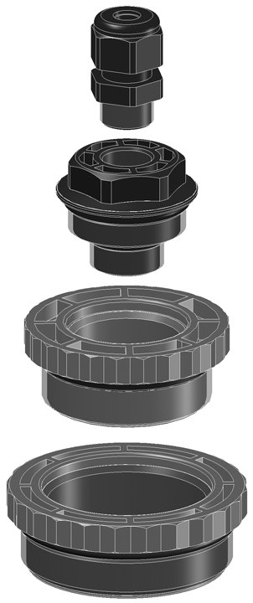

A

B

C

D

1. Kabelová průchodka (PG 9)
2. Šroubení G1/G½ kabelová průchodka (PG 9)
3. Redukce G1½ - G1
4. Redukce G2 - G1½

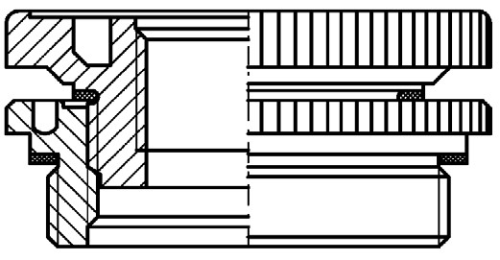

E

F

G

F

**Sada kabelových průchodek G2 x G1½ x G1**

1. Redukce G1½ - Rp1
2. Ploché těsnění NBR
3. Redukce G2 – G1½

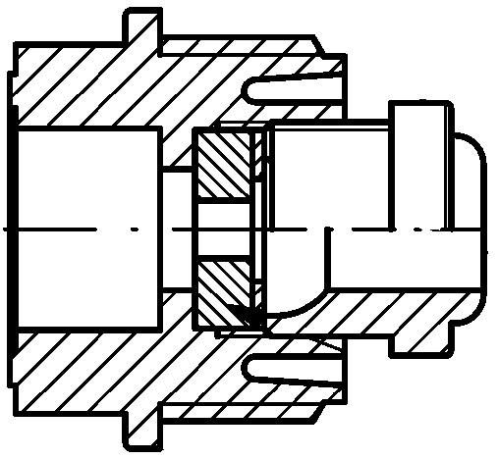

H

I

J

K

**Sada kabelových průchodek G1**

1. Těsnění
2. Podložka Ø17
3. Těsnění
4. Šroubení

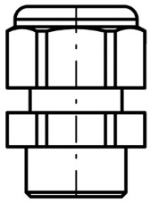 **Kabelová průchodka (PG 9) s šestihrannou maticí**

**Montáž s kabelovou průchodkou (PG 9)**

POŠKOZENÍ VÝROBKU A ZAŘÍZENÍ

* K instalaci produktu používejte pouze stávající připojení nádrže
* Nevrtejte přímo do nádrže, ale pouze do stávajících montážních přírub, uzávěrů nebo slepých spojů
* Ověřte, že se do nádrže během montáže nemohou dostat žádné cizí látky, jako jsou vrtné třísky

Nedodržení těchto pokynů může mít za následek poškození zařízení.

**Montáž na montážní přírubu s převlečnou maticí, do šroubovacího uzávěru nebo do volného slepého připojení.**

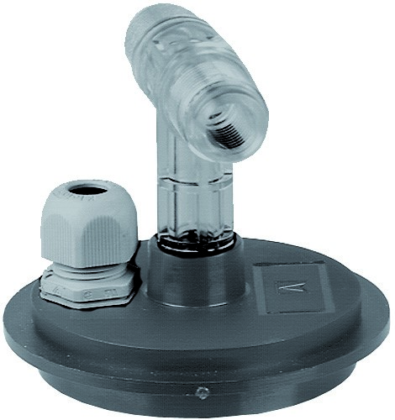

A

B

1. Sejměte montážní přírubu (B), víčko nebo záslepku z nádrže a vyvrtejte 15 mm otvor
2. Vložte přiloženou kabelovou průchodku (PG 9) (A) a upevněte ji přiloženou maticí
3. Veďte kabel tlakového senzoru kabelovou průchodkou (PG 9) (A) a utáhněte kabelovou průchodku tak, aby se s kabelem již nemohlo hýbat a aby bylo spojení pachotěsné.

Uvedení do provozu

**Zadání údajů o nádrži**

🡪 Byla provedena kalibrace nuly

🡪 Byl nainstalován tlakový senzor

**Tvar nádrže**

🡪 Šipka ve spodní části displeje ukazuje na jednotku litrů.

🡪 Na displeji se zobrazí kód zvoleného tvaru nádrže. Při prvním uvedení jednotky do provozu je zobrazený kód 0. Kód 0 znamená, že ještě nebyl vybrán žádný tvar nádrže.

1. Pomocí dvou programovacích kláves nastavte kód určeného tvaru nádrže, viz kapitola „Tvar nádrže“.
2. Stisknutím funkčního tlačítka potvrďte nastavení. Poté můžete zadat objem nádrže.

**Objem nádrže**

🡪 Šipka ve spodní části displeje ukazuje na jednotku m³.

🡪 Na displeji se zobrazí nastavený objem nádrže. Hodnota 0000 znamená, že dosud nebyl zadán žádný objem nádrže.

1. Pomocí programovacích kláves zadejte celkový objem nádrže. Stisknutím programovacího tlačítka (šipka nahoru) vyberte číslici, kterou chcete změnit. Poté stisknutím programovací klávesy (šipka dolů) změňte hodnotu vybrané číslice.
2. Do hodnoty 9999 litrů se hodnota zadává v litrech bez desetinného místa. V případě objemů> 9999 litrů se hodnota zadává v metrech krychlových (1000 litrů = 1 metr krychlový) s desetinným místem. Pomocí programovací klávesy (šipka nahoru) přesuňte desetinné místo.
3. Nastavení potvrďte stisknutím funkčního tlačítka. Poté můžete zadat výšku nádrže.

**Výška nádrže**

🡪 Šipka ve spodní části displeje ukazuje na jednotku Procenta. Displej ukazuje upravenou výšku nádrže. Hodnota 0000 znamená, že ještě nebyla zadána výška nádrže.

1. Pomocí dvou programovacích kláves zadejte určenou výšku nádrže v mm. Stisknutím programovacího tlačítka (šipka nahoru) vyberte číslici, kterou chcete změnit. Poté stisknutím programovací klávesy (šipka dolů) změňte hodnotu vybrané číslice.
2. Nastavení potvrďte stisknutím funkčního tlačítka. Poté můžete zadat hladinu kapaliny.

**Aktuální hladina kapaliny**

🡪 Šipka ve spodní části displeje ukazuje na jednotku úrovně (FH). Displej zobrazuje hladinu měřenou sondou v mm.

Hodnota zobrazená na displeji vychází z údajů o nádrži, které jste již zadali, a z měření. Zkontrolujte, zda zobrazená hodnota odpovídá hodnotě, kterou jste určili v kapitole „Určení údajů o nádrži“ s mírou přesnosti, která je pro vaše účely dostačující. Chcete-li dosáhnout vyšší přesnosti, můžete přepsat zobrazenou hladinu kapaliny skutečnou hladinou kapaliny, kterou jste určili.

Čím vyšší je úroveň plnění v okamžiku zadávání údajů o nádrži, tím vyšší je přesnost. Nejvyšší přesnosti je dosaženo, pokud je nádrž při zadávání údajů o nádrži zcela plná. Pokud je skutečná hladina kapaliny nižší než 50 %, nemá smysl zobrazovanou hodnotu opravovat. V takovém případě můžete znovu zadat údaje o nádrži, když je nádrž zcela plná, viz kapitola „Oprava údajů o nádrži“.

1. Pomocí dvou programovacích kláves zadejte určenou hladinu kapaliny v mm. Stisknutím programovacího tlačítka (šipka nahoru) vyberte číslici, kterou chcete změnit. Poté stisknutím programovací klávesy (šipka dolů) změňte hodnotu vybrané číslice.
2. Nastavení potvrďte stisknutím funkčního tlačítka.

Nyní jste zadali všechna data nádrže a řídicí jednotka se přepne do normálního režimu měření.

* Symbol (obě šipky) se již nezobrazuje v levém horním rohu displeje.

Provoz

**Zapnutí a vypnutí zařízení**

* Stisknutím funkční klávesy zapnete displej řídicí jednotky.
* Řídicí jednotka se automaticky vypne přibližně 2,5 minuty po posledním stisknutí tlačítka. Na displeji se zobrazí *OFF*.

V tomto režimu není baterie vybitá. Stisknutím funkčního tlačítka zapnete řídicí jednotku na další 2,5 minuty a zobrazí se úroveň hladiny.

**Formát displeje (zobrazení)**

Stisknutím funkční klávesy vyberte jednu ze čtyř dostupných jednotek pro hodnotu úrovně:

* Údaje o objemu v litrech
* Šipka ve spodní části displeje ukazuje na litry
* Údaje o objemu v m3
* Šipka ve spodní části displeje ukazuje na m3
* Údaje o objemu v % z celkového obsahu
* Šipka ve spodní části displeje ukazuje na %
* Údaje o výšce hladiny v mm
* Šipka ve spodní části displeje ukazuje na FH

**Oprava údajů o nádrži**

Pokud naměřená hodnota překročí nastavené údaje o nádrži (například proto, že zadané údaje o nádrži nejsou správné), začne blikat displej. Displej přepíná mezi zobrazenou hodnotou a „----“. Trvale se zobrazuje pouze aktuální úroveň v mm. V takovém případě zkontrolujte a opravte údaje o nádrži, které jste zadali.

1. Současně stiskněte a podržte dvě programovací klávesy po dobu tří sekund, aby se aktivoval režim „Zadat údaje o nádrži“.

* V levém horním rohu displeje se zobrazí symbol (dvě šipky).

1. Zkontrolujte a/nebo opravte údaje o nádrži, viz kapitola „Určení údajů o nádrži“.
2. Pokud nechcete měnit některá data nádrže, čtyřikrát stiskněte funkční tlačítko, abyste se vrátili do normálního režimu měření.

* Symbol (dvě šipky) se již nezobrazuje v levém horním rohu displeje.

**Kalibrace v pozdějším časovém okamžiku**

🡪 Senzor není ponořen do kapaliny.

1. Odpojte baterie od desky plošných spojů.
2. Připojte baterii (viz kapitola „Elektrické připojení“).

* Při připojování konektoru baterie vymažte všechna data nádrže stisknutím mini-tlačítka.

1. Proveďte kalibraci nuly (viz kapitola „Kalibrace“).
2. Zadejte údaje o nádrži (viz kapitola „Zadání údajů o nádrži“).

Údržba

**Výměna baterie**

Pokud se na displeji zobrazí symbol baterie je nutné baterii vyměnit. Při výměně baterie se data uložená v hladinoměru neztratí.

1. Vyjměte starou baterii a vložte novou (viz kapitola „Vložení/připojení baterie“).
2. Zlikvidujte baterii v souladu se všemi příslušnými směrnicemi, normami a bezpečnostními předpisy.

Odstraňování problémů

Jakékoli poruchy, které nelze odstranit opatřeními popsanými v této kapitole, mohou být opraveny pouze výrobcem.

|  |  |  |
| --- | --- | --- |
| Problém | Možný důvod | Řešení |
| Na displeji se zobrazí *OFF* | Automatické vypnutí po 2,5 minutách | Stisknutím funkčního tlačítka odečtěte hladinu kapaliny |
| Na displeji se zobrazí symbol baterie | Napětí baterie je pod kritickou hodnotou | Vyměňte baterii (viz kapitola „Vložení/ připojení baterie“) |
| Na displeji se nic nezobrazuje | Baterie není připojena | Připojte baterii |
| Konektor baterie není připojen k desce plošných spojů | Zkontrolujte konektor baterie |
| Displej přepíná mezi hodnotou a "----" | Byly zadány nesprávné údaje o nádrži | Opravte údaje o nádrži (viz kapitola „Zadání údajů o nádrži“) |
| Zobrazená úroveň je nesprávná | Byly zadány nesprávné údaje o nádrži | Opravte údaje o nádrži (viz kapitola „Zadání údajů o nádrži“) |
| Displej přepíná mezi 9999 a "----" | Přerušení vedení nebo není připojen senzor | Zkontrolujte kabel a sondu |
| Displej zobrazuje 0, i když je úroveň vyšší | Zkrat v propojovacím kabelu mezi tlakovým senzorem a řídicí jednotkou | Zkontrolujte kabel |
| Jiné poruchy | - | Kontaktujte servis AFRISO |

Vyřazení z provozu a likvidace

Zlikvidujte výrobek v souladu se všemi příslušnými směrnicemi, normami a bezpečnostními předpisy.

1. Demontujte zařízení (viz kapitola Montáž – obrácený sled kroků)

2. Zlikvidujte produkt. V zájmu ochrany životního prostředí není dovoleno likvidovat zařízení společně s netříděným domovním odpadem. Zařízení musí být doručeno na příslušné sběrné místo. Baterii zlikvidujte samostatně.

Vrácení zařízení

Před vrácením produktu se obraťte na [info@afriso.cz](mailto:info@afriso.cz).

Záruka

Informace o záruce najdete v našich podmínkách na www.afriso.cz nebo v kupní smlouvě.

Náhradní díly a příslušenství

**Nevhodné díly**

🡪 Používejte pouze originální náhradní díly a příslušenství dodané výrobcem.

Nedodržení těchto pokynů může mít za následek poškození zařízení.

|  |  |  |
| --- | --- | --- |
| Produkt | Katalogové číslo | Obrázek |
| Hydrostatický digitální hladinoměr DIT 10 | 52150 |  |

**Náhradní díly a příslušenství**

|  |  |  |
| --- | --- | --- |
| Produkt | Katalogové číslo | Obrázek |
| Náhradní ponorná sonda (0/400 mbar) | 52153 |  |
| Venkovní box | 31824 |  |
| Sada kabelových průchodek | 52125 |  |

Autorská práva

Autorské právo na montážní a provozní návod patří společnosti AFRISO spol. s r.o.. Bez písemného souhlasu je zakázán dotisk, překlad a duplikace. Změna technických podrobností, ať už psaných, nebo ve formě obrázků, je zákonem zakázána. Vyhrazujeme si právo provádět změny bez předchozího upozornění.

Spokojenost zákazníka

Pro AFRISO spol. s r.o. je spokojenost zákazníků na prvním místě. Máte-li tedy jakékoli dotazy, návrhy nebo problémy s výrobkem, kontaktujte nás přes e-mail: [info@afriso.cz](mailto:info@afriso.cz) nebo telefonicky: +420 272 953 636.

Adresa

Adresy společností zastupujících skupinu AFRISO po celém světě lze nalézt na www.afriso.cz.